государственное бюджетное общеобразовательное учреждение Ростовской области «Семичанская школа-интернат»

Доклад на тему :
Здоровьесберегающие технологии и роль воспитателя в укреплении здоровья детей в условиях школы – интерната

Выполнил: воспитатель Назарова Т.С.

2018 учебный год
Структура выступления:
Основная часть
- Корректировка деятельности педагога направленная на сохранения и укрепления здоровья детей
- Создание положительной психологической атмосферы во время проведения внеклассного мероприятия
- Применяемые воспитателем методы, подходы и технологии по здоровьюсбережению, которые снижают напряжение, утомление во время мероприятий

Корректировка деятельности воспитателя направленная на сохранения и укрепления здоровья
Роль воспитателя в укреплении здоровья детей в условиях школы – интерната
Проблема здоровья школьников сегодня как никогда актуальна. В Федеральном государственном образовательном стандарте говорится, что «Единственный и абсолютный в своем значении предмет общего среднего образования – становящийся человек и гражданин, его здоровье, его человеческие и гражданские качества». Решение проблемы здорового образа жизни является ключевой во все возрастные периоды, начиная с раннего детства. В настоящее время можно с уверенностью утверждать, что именно педагоги, воспитатели в состоянии сделать для здоровья современного ученика больше, чем врач. Это не значит, что педагог должен выполнять обязанности медицинского работника. Просто педагог должен работать так, чтобы обучение детей в школе не наносило ущерба здоровью школьников. В реальной практике гораздо важнее выстроить учебный процесс таким образом, чтобы он не только ухудшал физическое состояние учащихся, но и, напротив, укреплял их силы и возможности.
Быть здоровым – это естественное состояние человека. В уставе Всемирной организации здравоохранения (ВОЗ) здоровье определяется как состояние полного физического, душевного и социального благополучия человека, а не только отсутствие у него болезней и физических дефектов. В настоящее время одной из важных задач, стоящей перед педагогами, является сохранение здоровья детей в процессе воспитания и обучения. Как говорил В.А. Сухомлинский «Я не боюсь ещё и ещё раз повторять: забота о здоровье – это важный труд воспитателя. От жизнерадостности, бодрости детей зависит их умственное развитие, прочность знаний».
Проблема здоровья воспитанников школе-интернате весьма актуальна. Дети, обучающиеся в моей группе в основном имеют основную форму здоровья. Моя задача содействовать гармоничному физическому и психическому развитию личности. Как правило, дефекты психического и физического развития обусловлены органическим поражением центральной нервной системы. Нередко у таких детей встречаются «стёртые» двигательные нарушения. Они часто незаметны в бытовых условиях, но проявляются при физической нагрузке, особенно при выполнении сложных движений, хотя встречаются дети и с хорошо развитой моторикой, что обусловливает необходимость дифференцированного подхода.
Поэтому при проведении любого мероприятия, я стараюсь учитывать особенности каждого ребёнка .
Аналитический отчёт по здоровьюсбережению воспитателя Назаровой Т.С. за 2017-2018 учебный год
Главная цель здоровьесберегающей системы группы: создание условий способствующих развитию свободной, физически здоровой, творчески мыслящей личности, способной адаптироваться в новых условиях.
Задачи здоровьесберегающей системы группы: создать условия для сохранения и укрепления здоровья; принимать активное участие в конкурсах, мероприятиях различного уровня, способствующих сохранению здоровья; периодически проводить беседы, мероприятия по здоровью.
Важнейшая роль в укреплении здоровья играют: физическая и психическое здоровье; профилактика заболеваний, укрепления здоровья, поддержание высокой работоспособности учащихся; формирование навыков физической культуры и личной гигиены.
Ожидаемые результаты:
Положительная динамика состояния здоровья учащихся; снижение заболеваемости; повышение интереса к спортивным мероприятиям, мотивация к двигательной деятельности; увеличение количества учащихся занимающих в спортивных секциях; повышение уровня самостоятельности и активности школьников.
В 5 классе обучается 13 учащихся: 6 мальчиков и 7 девочек. По заключении диспанцерезации практически у всех учащихся основная группа по физкультуре.
Рекомендации лечебно-оздоровительного характера 2017 года
Ф.И.ребенка | Рекомендации  лечебно-оздоровительного характера | Д 1 | Д 2 | Группа здоровья
1.Гаджиев Курбан | здоров | 1 |  | основная
2.Гордей Наташа | здорова | 1 |  | основная
3. Магомедов Шамиль | Санация полости рта, наблюдение лор |  | 2 | основная
4.Беложирова Илона | Наблюдение гинеколога |  | 2 | основная
5.Вийтив В. | Санация полости рта |  | 2 | основная
6. Исалиев Рамиль. | Маленький рост, вес | 1 |  | основная
7.Абдулхаликова Хабсат | Наблюдение гинеколога, санация полости рта |  | 2 | основная
8.Шпакова Таня | Санация полости рта |  | 2 | основная
9.Исаева Лиана | Нарушение осанки(ношение ортопедических стелек) | 1 |  | основная
10.Абдулхаликов Магомед расул | Спазм аккомодация осанки, нарушения глаз; ЛФК | ЛФК | 2 | основная
11.Исаев Исмаил | Логопеда, Спазм аккомодация глаз |  | 2 | основная
12.Чукарина Мадина | Плоскостопие санация полости рта |  | 2 | основная
13.Вийтив Валя | Санация полости рта, наблюдение аккулиста |  | 2 | основная

Создание положительной психологической атмосферы во время занятий. В нашей школе-интернате уделяется большое внимание оздоровлению детей. Основная задача - воспитание потребностей в ЗОЖ. Происходит это в процессе ежедневной жизни и быта. День всегда начинается с утренней зарядки, затем умывание прохладной водой. Во время самоподготовки обязательная физкультурная пауза. Для реализации поставленной задачи в своей работе использовала танцевальные разминки, подвижные игры,спортивные соревнования, инструктажи по технике безопасности. В группе не было травм, это означает, что у детей сформированы навыки безопасного поведения. Наряду с этим ежемесячно проводятся массовые спортивные праздники. И педагоги школы, и ребята принимают активное участие во всех спортивных мероприятиях. Огромное значение имеет прогулка, т.к. во время проведения игр на свежем воздухе у ребёнка закаляется нервная система и в целом укрепляется здоровье.
За всё время работы в школе-интернате наиболее интересным для меня было проведение ежегодного празднования Масленицы. Во время участия в народных забавах и играх снимается напряжение, возникающие в процессе учебных занятий. Игры являются одним из самых доступных, эмоциональных и вместе с тем действенных средств физического развития.
На прогулках в своей работе использую проведение подвижных игр. Подвижные игры имеют, оздоровительное значение. В процессе игры у ребёнка формируются и совершенствуются основные двигательные качества: быстрота, ловкость, точность, координация движений, сила и выносливость. В том числе участие в игре вырабатывает стойкий характер и воспитывает такие качества как целеустремлённость, выдержка, дисциплинированность, коллективизм. Игра – это средство общения детей друг с другом, а так – же воспитателя с воспитанником.
Опыт подсказывает, что наиболее удачной формой, позволяющей развивать детей, являются спортивные игры, в которых присутствует элемент постоянной новизны. Спортивные часы провожу в нетрадиционной форме, используя при этом разнообразное оборудование и оформление (массажные коврики.
За период работы в школе – интернате у воспитанников моей группы произошли значительные изменения, как в психическом, так и в физическом развитии: дети стали организованными, сплочёнными, активными, раскрепощёнными и уверенными. Ребята участвуют в соревнованиях. В этом году приняли участие в спортивном празднике «День здоровья», день защиты детей.
Уверена, что творческий педагог, воспитатель способный реализовать себя, сумеет помочь детям раскрыться и поверить в свои силы. «Любить, воспитывать, дерзать, учить здоровье сохранять» - именно такой позиции я придерживаюсь в своей работе.
В современном образовательном процессе все более актуальной становится проблема сохранения здоровья ребенка. Медицинские исследования последних лет показывают, что около 25-30% детей поступающих в 1 класс, имеют те или иные отклонения в состоянии здоровья. За период обучения в школе число здоровых детей уменьшается. Не секрет, что особенно важен вопрос использования здоровьесберегающих технологий в коррекционной работе с детьми.
Контингент школ-интернатов составляют дети с различными психофизиологическими особенностями, и для них просто необходимо применение технологий здоровьесбережения в течение всего времени пребывания ребенка в школе. Школа должна способствовать воспитанию привычек, а затем и потребности в здоровом образе жизни. Эту работу я строю по нескольким направлениям:

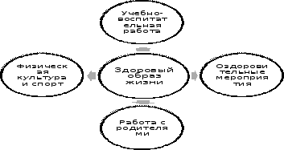

Учебно-воспитательная работа с учащимися строится мной на воспитании культуры поведения в рамках ЗОЖ и обучении учащихся через здоровьесберегающие технологии. В рамках санитарно-гигиенического воспитания мной с учащимися проводятся практикумы: «Гигиена тела», «Культура питания», «Мой внешний вид», «Мой режим дня», «Моё здоровье и одежда», полезное питание, профилактика простудных заболеваний, профилактика табакокурения и алкоголя.
Важной сферой применения здоровьесберегающих технологий является сохранение и стимулирование психического здоровья детей. У воспитанников школ часто наблюдается ряд неврологических синдромов, которые проявляются в нарушении произвольной деятельности и поведении детей, быстрой истощаемости, повышенной возбудимости, раздражительности, двигательной расторможенности. Следовательно, таким детям необходимо развивать процессы саморегуляции, осознанную двигательную активность. В связи с этим применяю следующие здоровьесберегающие технологии:
Цель проведения релаксации – снять напряжение, дать детям небольшой отдых, вызвать положительные эмоции, хорошее настроение. Одним из видом релаксации является гимнастика для глаз. Достаточно проста и эффективна физкультура для глаз.
Движения. Потребность в двигательной активности учащихся на самоподготовке может реализовываться и посредством проведения динамических пауз, физкультминуток, коммуникативных игр. Интересно отметить, что для закрепления мысли человеку необходимо движение. И.П. Павлов считал, что любая мысль заканчивается движением. Именно поэтому многим людям легче мыслить при повторяющихся физических действиях, например, при ходьбе, покачивании ногой, постукивании карандашом по столу и т.д. На двигательной активности построены все нейропсихологические коррекционно-развивающие программы. Вот почему следует помнить, что неподвижный ребенок не обучается. В процессе воспитательной работы я применяю, несложные физические упражнения, направленные на уменьшение негативного влияния учебной нагрузки, повышающие функциональную деятельность мозга и тонизирующие весь организм. Во время проведения мероприятия использую комплекс для снятия утомления в мышцах кисти, для снятия общего мышечного напряжения, для снятия общего или локального утомления, упражнения, корректирующие осанку.
Здоровье - это не только отсутствие болезней, но и физическая, социальная и психологическая гармония. А также доброжелательные отношения с людьми, природой, самим собой.
Обучение детей элементарным приёмам здорового образа жизни происходит в рамках реализации программы «Охрана жизни и здоровья».
Для профилактики заболеваний у учащихся провожу беседы по темам: «Как уберечь себя от гепатита», «Внимание, грипп», « Профилактика кишечных заболеваний», «Осторожно, бешенство» и т. д. В течение года в системе веду работу по предупреждению травматизма, употребления алкоголя, наркотиков, курения: «Вредные привычки и их последствия», «Наука о здоровье», «Пьянство и алкоголизм - явления безнравственные» и другие. На занятиях ребята учатся простейшим навыкам оказания первой медицинской помощи, обращается внимание на то, как вести себя, чтобы не навредить своему организму и здоровью.
На основе плана воспитательной работы в 6 классе и по здоровьюсбережению учащиеся принимают участие в футболе, спортивных мероприятиях, секциях. На формирование уважительного отношения к своему здоровью были направлены следующие мероприятия в 2017-2018 учебном году: инструктаж профилактика ДТП;
- Правило дорожного движения;
- Инструктаж по пожарной безопасности;
- Курить, себе вредить;
- Бросай курить;
- Инструктаж «Дорога домой и в школу»
- ВМ «У светофора каникул нет»
- Поговорим об алкоголе;
- Вредные привычки среди девочек;
- Как не заболеть ОРВИ;
- Личная гигиена;
- Как заниматься спортом без ущерба для здоровья;
- Инструктаж «Правила перехода через железнодорожные пути;
- Профилактика ПАВ;
- СПИД-чума века;
- «Быть здоровым –это здорово;
- «Не шути с огнём – экскурсия в пожарную часть;
- Инструктаж: опасность льда, сосулек;
- Инструктаж: петарды, бенгальские огни;
- «Гардемарины вперед;
- Профилактика туберкулеза;
- ВМ: «Вредная пятерка и полезная десятка»;
- Правильное питание – залог здоровья;
- Беседа память погибшим Чернобыльской АЭС;
- ВМ: «Дорожные приключения бабы – яги» (ПДД)
Несмотря на проводимые мероприятия, здоровье учащихся 6 класса оставляет желать лучшего. Пропуски уроков были по, уважительной причине в основном по болезни ОРВИ. Работа с родителями ведется. Родителей удовлетворяет система питания в школьной столовой, рационально организовано горячее питание, блюда разнообразны и полезны. В целом в 2017-2018 учебном году проводилась работа по здоровьюсбережению. Классный руководитель, медицинский работник, проводили беседы, классные часы, по темам здоровья, воспитатели и учителя предметники проводили линейки, мероприятия, конкурсы, викторины, спортивные мероприятия, турниры по теннису, футболу, дарцу. Несмотря на это необходимо внушать учащимся, чтобы они сохраняли свое здоровье и понимали его ценность. Необходимо обращать внимание на воспитание полезных привычек и формирование установок на ведение здорового образа жизни, повышать интерес к спорту, уровень самостоятельности и активности воспитанников, формировать навыки физической культуры и личной гигиены.
Я активно прививаю своим воспитанникам любовь к физической культуре и спорту. Мои воспитанники с желанием посещают школьные спортивные секции, участвуют в соревнованиях. Очень любят спортивные и подвижные игры, эстафеты, проводимые мной на прогулках («Мяч в кольце», «Охота на лис», «Высекалы», «Картошка», «Веселые старты» и другие). Мои воспитанники не только сами с желанием участвуют в подобных мероприятиях, но и организовывают подвижные игры с детьми младших классов. Ежедневно утром проводится зарядка в вестибюле жилого корпуса.
В рамках акции «Жизнь без табака», в целях пропаганды здорового образа жизни и предупреждения обучающихся о вреде курения, ежегодно проводятся «Дни Здоровья».Ежегодно воспитанники моей группы посещают детские оздоровительные лагеря, организованные санаториями, в целях укрепления здоровья и предупреждения болезней у детей. С этой же целью в ОУ проводится вакцинация и витаминизация учащихся.
- Мной ведётся систематическая работа с родителями по формированию у детей ЗОЖ. На родительских собраниях мы обсуждаем с родителями принципы и идеи здоровьесбережения. Я провожу для родителей консультации о формировании у детей ЗОЖ с привлечением психолога и школьной медицинской сестры. Мной организовываются совместные с родителями классные мероприятия, способствующие укреплению семейных связей и формированию принципов здоровьесбережения. Темы родительских собраний: «Здоровье наших детей», «Привычки и здоровье», «Здоровый образ жизни», «О борьбе с вредными привычками и склонности детей к бродяжничеству».
- Мной ведется мониторинг заболеваемости учащихся, который показывает положительную динамику снижения заболеваемости.
- Использование здоровьесберегающих технологий в коррекционной школе позволяет без каких- либо особых материальных затрат не только сохранить уровень здоровья детей, но и повысить его.
«Здоровьесберегающие технологии при проведении самоподготовки
Забота о сохранении здоровья учащихся-воспитанников – это важнейшая обязанность школы, отдельного воспитателя и самого ребенка. Общеизвестно, что школьникам, испытывающим проблемы со здоровьем, трудно учиться, усваивать знания.
И мы, воспитатели, должны помочь им справиться с этими трудностями.
Здоровье должно быть не самоцелью, как утверждает Н. Ф. Петрова, а средством для хорошего, радостного самочувствия, для реализации всех заложенных в человеке возможностей. Если человек осознаёт, что самое ценное – жизнь и здоровье, то сможет найти пути оздоровления.
В связи с вышесказанным, сохранение здоровья детей - главное, на что я обращаю особое внимание при проведении мероприятий по сохранению здоровья, где закладываются навыки правильного режима дня, гигиенические навыки, профилактика заболеваний, негативного отношения к вредным привычкам, изучение особенностей своего организма. В последнее время, в нашей школе-интернате стало традиционным проведение «Дней здоровья», воспитательных часов, бесед, викторин, мероприятий по здоровьесбережению. Например, «Урок здоровья», «Берегите воду – источник жизни», «Здоров будешь – все добудешь», «Здоровье в твоих руках», «Здоровое питание – отличное настроение», «В здоровом теле – здоровый дух», «Советы доктора Айболита», «Вредные привычки», ЛФК, физминутки, спортивные часы, прогулки на свежем воздухе, экскурсии, походы и множество воспитательных мероприятий данной тематики, которые способствуют сохранению и укреплению здоровья обучающихся.
Самоподготовка – это одна из форм организации учебного процесса. Это обязательные ежедневные занятия, на которых школьники самостоятельно выполняют учебные задания в отведенное время под руководством воспитателя. Каждый воспитатель должен творчески подходить к вопросу организации и проведения самоподготовки, т.к. ничто так детей не утомляет, как однообразие. И какой бы разумный порядок не был заведен в процессе проведения самоподготовки, воспитатель не достигнет желаемого результата, если он не будет совершенствоваться сам, применять современные педагогические технологии, в том числе, здоровьесберегающие.
В моей практике, перед началом выполнения детьми самоподготовки, использую тренинг-настрой: «Повернитесь друг к другу, посмотрите друг другу в глаза, улыбнитесь друг другу, пожелайте хорошего рабочего настроения. Теперь посмотрите на меня. Я тоже желаю вам поработать дружно, открыть для себя что-то новое». Положительный результат в настроении, мотивации, поведении детей является итогом данной работы.
В ходе проведения самоподготовки провожу игры на развитие внимания и памяти, физкультминутки, стихотворные и динамические паузы. Считаю, что значение игры на самоподготовке трудно переоценить. Здесь развивается кругозор ребенка, сообразительность. Игра дает возможность переключаться с одного вида деятельности на другой и тем самым снимает усталость. Важен и положительный психолого-эмоциональный климат в детском коллективе.
«В детском возрасте, подчёркивал А.С. Макаренко, игра - это норма жизни, ребенок играет даже тогда, когда делает серьезное дело». Вот почему игра является основным видом деятельности моих воспитанников, а также одним из важнейших средств физического воспитания детей. Она способствует физическому, умственному, нравственному и эстетическому развитию ребенка, а также является элементом здоровьесберегающей технологии.
Во время подготовки домашнего задания постоянно чередую выполнение устных и письменных заданий. При первых же признаках проявления усталости учащихся провожу смену деятельности – физминутки, игры на внимание, таким образом, давая детям возможность восстановиться и продолжить выполнение домашнего задания на достаточно высоком уровне.
Мои воспитанники очень любят гулять на свежем воздухе. Прогулка - это педагогически организованная форма отдыха детей. Она решает прежде всего задачи восстановления умственной работоспособности, а также расширения кругозора детей, развития их познавательных интересов, воспитания навыков нравственных взаимоотношений. Нередко воспитатели допускают большую ошибку, считая, что прогулки - это неуправляемый, свободный отдых детей на воздухе, когда каждый может выбирать себе занятие сам. На самом деле, задача воспитателя – не только обеспечить надзор и профилактику травматизма, но и, в первую очередь, обеспечить двигательную активность, насыщенность организма кислородом.
При работе с детьми стараюсь создать комфортный психологический климат и эмоциональный настрой детей, соблюдать санитарно- гигиенических требования: проветривание помещения, смена видов деятельности, своевременное и обязательное проведение физкультминуток, динамических пауз в период подготовки домашнего задания.
Я глубоко убеждена в том, что здоровьесберегающие технологии в процессе самоподготовки играют важную роль в сохранении здоровья детей.
Применяемые педагогами методы, подходы и технологии по здоровьюсбережению
"Забота о человеческом здоровье, тем более здоровье ребенка - … это, прежде всего, забота о гармонической полноте всех физических и духовных сил, и венцом этой гармонии является радость творчества». В.А. Сухомлинский.
Усилия работников нашей школы-интерната сегодня как никогда направлены на оздоровление ребенка, культивирование здорового образа жизни. Основная задача школы заключается в том, чтобы подготовить ученика к самостоятельной жизни, вырастить его нравственно и физически здоровым, научить грамотно, ответственно и эффективно сохранять свое здоровье. Здоровье ученика, его социально-психологическая адаптация, нормальное развитие во многом определяется средой, в которой он живет.
Для ребенка от 7 до 16 лет этой средой является школа. Согласно санитарно- гигиеническим нормам и правилам создание такой образовательной среды предполагает: благоприятный воздушно-тепловой режим в помещениях. Правильная освещенность рабочего места, правильно подобранная необходимая учебная мебель, учебники, соответствующие необходимым требованиям полиграфии, питание, наличие спортивного зала, третий урок физкультуры, введенный по новым стандартам, игровые площадки, медицинские кабинеты, озеленение классов и рекреаций школы – все это способствует профилактике заболеваемости учащихся.
Величайшее богатство общества – здоровье детей. Становится все более очевидным то, что мы взрослые, предпринимаем далеко не все, чтобы сохранить и приумножить это богатство. Вот почему сегодня актуальной становится задача – внедрение здоровьесберегающих технологий в учебно-воспитательный процесс школы, которые не наносят ущерба здоровью ребенка, способствуют формированию потребности в здоровом образе жизни, развивают навыки культуры здоровья. Педагогический процесс специального коррекционного общеобразовательного учреждения немыслим без таких технологий, так как дети, которые приходят к нам, как правило, отличаются от своих сверстников по показателям физического и нервно-психического развития. Им свойственны: эмоциональная возбудимость, двигательное беспокойство, неустойчивость и истощаемость нервных процессов, легкая возбудимость, отсутствие длительных волевых усилий и т.д. Поэтому учителю, воспитателю коррекционной школы приходится исправлять не только речевой дефект, но и нормализовать психическое и физическое состояние ребенка. Использование здоровьесберегающих технологий в учебно- воспитательном процессе позволят детям с нарушениями зрения, речи, слуха более успешно адаптироваться в образовательном пространстве, раскрыть свои творческие способности, а педагогам, воспитателям эффективно формировать основы правильного поведения.
-Здоровьесберегающая технология – это целостная система воспитательно- оздоровительных, коррекционных и профилактических мероприятий, которые осуществляются в процессе взаимодействия воспитанника и воспитателя, педагога, ребенка и родителей, ребенка и доктора. Цель здоровьесберегающих образовательных технологий – обеспечить школьнику возможность сохранения здоровья, сформировать у него необходимые знания, умения и навыки по здоровому образу жизни, научить использовать полученные знания в повседневной жизни.
Типы технологий:
1.Здоровьесберегающие (профилактические прививки, обеспечение двигательной активности, витаминизация, организация здорового питания); 2. Оздоровительные (физическая подготовка, закаливание, гимнастика, массаж;
3. Технологии обучения здоровью (включение соответствующих тем в предметы общеобразовательного цикла);
4. Воспитание культуры здоровья (факультативные занятия по развитию личности учащихся, внеклассные и внешкольные мероприятия, фестивали, конкурсы и т.д.).
Классификация здоровьесберегающих технологий: По характеру деятельности здоровьесберегающие технологии могут быть
Частные (узкоспециализированные), так и комплексные (интегрированные); По направлению деятельности среди частных здоровьесберегающих технологий выделяют: медицинские (технологии профилактики заболеваний, коррекции и реабилитации соматического здоровья, санитарно-гигиенической деятельности);
-образовательные, содействующие здоровью (информационно-обучающие и воспитательные); социальные (технологии организации здорового и безопасного образа жизни, профилактики и коррекции девиантного поведения); психологические (технологии профилактики и психокоррекции психических отклонений личностного и интеллектуального развития).
К комплексным здоровьесберегающим технологиям относят: технологии комплексной профилактики заболеваний; коррекции и реабилитации здоровья (физкультурно-оздоровительные и валеологические); педагогические технологии, содействующие здоровью; технологии, формирующие здоровый образ жизни. Выбор здоровьесберегающих педагогических технологий зависит от программы, по которой работает воспитатель, педагог в конкретных условиях общеобразовательного учреждения, профессиональной компетентности педагога, а также показаний заболеваемости детей.
Формами организации здоровьесберегающей работы являются: физкультурные занятия, самостоятельная деятельность детей, подвижные игры, утренняя гимнастика (традиционная, дыхательная, звуковая), двигательно- оздоровительные физкультминутки, физические упражнения, физкультурные прогулки, физкультурные досуги, спортивные праздники.
Основная цель здоровьесберегающих технологий – сохранение и укрепление здоровья учащихся. Отсюда возникают основные задачи, которые я ставлю в своей работе на первое место:
Обеспечение школьнику возможности сохранения здоровья на период обучения в школе; Снижение уровня заболеваемости учащихся; Сохранение работоспособности на занятиях;
-Формирование у учащихся знаний, умений и навыков по здоровому образу жизни; Формирование системы спортивно-оздоровительной работы. В нашей школе созданы педагогические условия здоровьесберегающего процесса воспитания и развития детей с нарушениями речи, зрения, слуха, основными из которых являются: организация различных видов деятельности воспитанников, построение образовательного процесса в виде модели культуры, организация культурного творчества, оснащение деятельности детей необходимым оборудованием.
Вся эта работа осуществляется комплексно, в течение всего дня, с участием медицинских и педагогических работников. Являясь участником этого общего процесса, я уделяю особое внимание обучению своих воспитанников движению и навыкам здорового образа жизни, применяя на практике внедрение различных методов и приемов для создания среды здоровьесберегающего процесса в своей возрастной группе.
Виды деятельности здоровьесберегающих технологий:
Технологии сохранения и стимулирования здоровья: Динамические паузы проводятся во время занятий, 2-5 мин. По мере утомляемости детей. Во время их проведения включаются элементы гимнастики для глаз, дыхательной, пальчиковой гимнастики и других в зависимости от вида занятия. Подвижные и спортивные игры проводятся как часть физкультурного занятия, на прогулке. Игры подбираются в соответствии с возрастом детей, местом и временем ее проведения. Релаксация. Для психического здоровья детей необходима сбалансированность положительных и отрицательных эмоций, обеспечивающая поддержание у детей душевного равновесия и жизнеутверждающего поведения.
Моя задача как воспитателя состоит не в том, чтобы подавлять или искоренять эмоции, а в том, чтобы научить детей ощущать свои эмоции, управлять своим поведением, слышать свое тело. С этой целью в своей работе можно использовать специально подобранные упражнения на расслабление определенных частей тела и всего организма. Проводятся в любом подходящем помещении. В зависимости от состояния детей и целей определяется интенсивность технологии. Пальчиковая гимнастика проводится индивидуально, либо с подгруппой детей ежедневно. Тренирует мелкую моторику, стимулирует речь, пространственное мышление, внимание, кровообращение, воображение, быстроту реакции. Особенно полезна детям с нарушениями речи, зрения, слуха, детям с речевыми проблемами. Проводится в любой удобный момент. Гимнастика для глаз проводится ежедневно по 3-5 мин. в любое свободное время в зависимости от интенсивности зрительной нагрузки, способствует снятию статического напряжения мышц глаз, кровообращения. Во время ее проведения используется наглядный материал, показ педагога. Дыхательная гимнастика проводится в различных формах физкультурно- оздоровительной работы. У детей активизируется кислородный обмен во всех тканях организма, что способствует нормализации и оптимизации его работы в целом .Гимнастика корригирующая. Корригирующие упражнения имеют большое значение не только для укрепления мышц тела и разностороннего физического развития. Они воздействуют на сердечнососудистую, дыхательную и нервную системы. Выполняя упражнения для рук, ног, туловища, дети учатся управлять своими движениями, производить их ловко, координировано, с заданной амплитудой в определенном направлении, темпе, ритме.
Здоровьесберегающие образовательные технологии - это в первую очередь технология воспитания валеологической культуры или культуры здоровья школьников.
Цель этих технологий - становление осознанного отношения ребёнка к здоровью и жизни человека, накопление знаний о здоровье и развитие умения оберегать, поддерживать и сохранять его, обретение валеологической компетентности, позволяющей школьнику самостоятельно и эффективно решать задачи здорового образа жизни и безопасного поведения, задачи, связанные с оказанием элементарной медицинской, психологической самопомощи и помощи. Иными словами, нам важно достичь такого результата, чтобы наши дети, переступая порог « взрослой жизни», не только имели высокий потенциал здоровья, позволяющий вести здоровый образ жизни, но и имели багаж знаний, позволяющий им делать это правильно.
Технологии обучения здоровому образу жизни: Утренняя гимнастика проводится ежедневно на свежем воздухе 10 мин. Утренняя гимнастика начинается с разогрева организма посредством движений. Приучаем самостоятельно и с удовольствием двигаться. Комплекс составляем так, чтобы движения были направлены на разминку всех суставов организма, позвоночника, различных групп мышц. Обязательно включаем упражнения на дыхание. Таким образом, утренняя разминка – это акт общения, единения. В комплекс разминки включаем элементы самомассажа (массаж крыльев носа - это упражнение используется для профилактики простудных заболеваний). Физкультурные занятия проводятся 3 раза в неделю по 40 мин. В соответствии с программой, по которой работает школа. Регулярные занятия физкультурой укрепляют организм, способствуют повышению иммунитета.
Активный отдых (физкультурный досуг, спортивно-туристический праздник, «День здоровья»). При проведении досугов, праздников все дети приобщаются к непосредственному участию в различных состязаниях, соревнованиях, с увлечением выполняют двигательные задания, при этом дети ведут себя более непосредственно, чем на физкультурном занятии, и эта раскованность позволяет им двигаться без особого напряжения. При этом используются те двигательные навыки и умения, которыми они уже прочно овладели, поэтому у детей проявляется своеобразный артистизм, эстетичность в движениях. Физкультурные праздники и досуги можно сопровождать музыкой: это благотворно влияет на развитие у детей чувства прекрасного, закрепляет умения двигаться под музыку, понимать характер музыкального произведения, развивает музыкальный слух, память.
Важным условием сохранения здоровья детей является наличие в школе психолого-педагогической службы. Психологом школы проводятся диагностические исследования психических процессов у школьников, разрабатываются коррекционные программы, отслеживается динамика изменений. Такое сопровождение проводится на протяжении всего периода обучения в школе.
Таким образом, очень важно, чтобы каждая из рассмотренных технологий имела оздоровительную направленность, а используемая в комплексе здоровьесберегающая деятельность в итоге сформировала бы у ребенка с нарушениями зрения, речи, слуха стойкую мотивацию на здоровый образ жизни, полноценное и неосложненное развитие. Создавая условия для оптимального физического и нервно-психического развития в период пребывания ребёнка в школе, используя современные здоровьесберегающие технологии, в течение всего дня обеспечит соответствующий уровень здоровья детей. Для профилактики туберкулеза
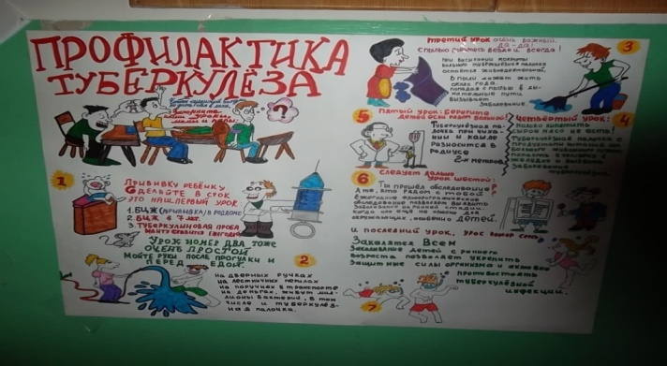

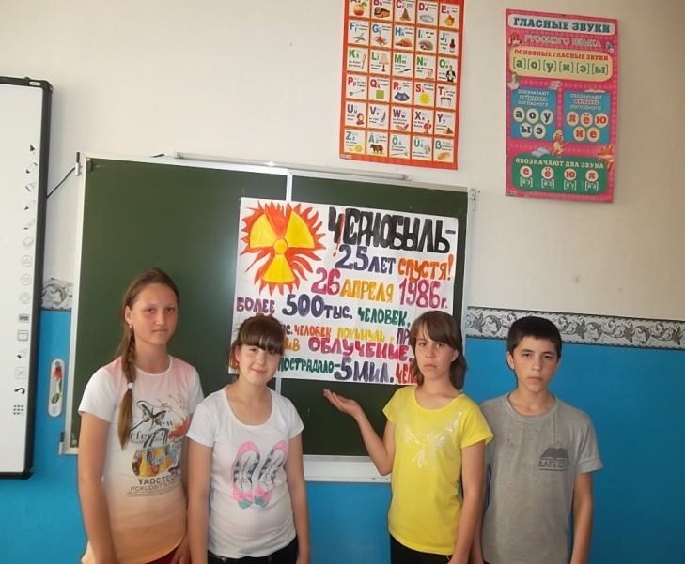

Проводимые мероприятия по здоровьюсбережению
Сценарий внеклассного мероприятия по ПДД «Дорожные приключения БАБЫ ЯГИ»
Дата: 09.10.17г
Цели:
Обучающие: повторить знание учащихся о ПДД, познакомить с дорожными знаками, расширить кругозор детей о правилах дорожного движения, об обеспечении безопасности жизни; в игровой форме учить детей культуре поведения на улицах города.
Воспитательные: воспитывать уважение к дорожным знакам, соблюдать их, умение работать в коллективе, помогать друг другу, сопереживать.
Развивающие: развить навыки применения учащимися ПДД, познавательный интерес, наблюдательность, внимание, мышление.
Ход праздника.
I. Организационный момент
Воспитатель. Дорогие ребята! Сегодня мы собрались, чтобы отправиться в путешествие по Стране дорожных знаков.(Неожиданно появляется Баба Яга).
Инспектор с пешеходами марширует
Пешеходы читают стихи
Баба Яга. Фу! Ну и кошмар! Как можно жить в этом городе?! Везде машины ездят, дымят, рычат. Чуть не задавили!
Воспитатель. Кто вы, бабушка? Может, вам помочь?
Баба Яга. Кто я такая? Неужели не узнали? Я – Баба Яга! В город приехала внучку навестить, да ступа сломалась. А тут машины...
Воспитатель. Все ясно. Мы с ребятами вам поможем. Мы как раз собирались в путешествие по Стране дорожных знаков. Только нам нужен проводник. Он появится, если вы отгадаете его имя.
Я глазищами моргаю
Неустанно день и ночь.
И машинам помогаю,
И тебе хочу помочь.
Дети. Светофор.
Светофор. Здравствуйте, ребята! Я очень рад, что вы меня узнали.
Баба Яга. Ой! Батюшки! Странный-то какой! Трехглазый! А три глаза-то зачем?
Светофор. Ребята! Объясните Бабе Яге, зачем у меня три глаза.(Выходят три ученика с кругами красного, желтого и зеленого цветов).
Ученик 1. Никому прохода нет, если вспыхнул этот свет.
Ученик 2. Осторожность не мешает – этот свет предупреждает.
Ученик 3. Каждый должен знать ответ, на какой идти нам свет!(Дети объясняют значение цветов светофора).
Баба Яга. Что-то я не очень поняла. Вы мне лучше покажите, как это делается?
II. Закрепление пройденного материала
1. Игра "Светофор"
(Воспитатель поочередно зажигает разные цвета светофора. На желтый и красный цвета дети стоят, на зеленый – шагают на месте. Дети, допустившие ошибку, садятся на свои места).
Воспитатель (обращаясь к Бабе Яге). Теперь ясно?
Баба Яга. Ясно!
Светофор. Чтобы отправиться в Страну дорожных знаков, нам нужно выбрать транспорт. Отгадайте, что я вам хочу предложить?
Что это за странный дом?
Ребятишек много в нем,
Носит обувь из резины
И питается бензином.
Дети. Автобус.
Светофор.
Удивительный вагон!
Посудите сами:
Рельсы в воздухе, а он
Держит их усами.
Дети. Троллейбус.
Баба Яга. Ну ладно! Поехали на автобусе! Чего ждать!
Светофор. Подожди, Баба Яга. Ты ведь не знаешь, как нужно вести себя в транспорте.
(Дети рассказывают, как надо вести себя в общественном транспорте).
Учитель.
Итак, мы в автобусе.
Подумайте и быстро
Дайте мне ответ:
В автобусе вам нужно
Купить себе...
Дети. Билет.
Учитель. Мы сели в автобус. Автобус завелся. Колеса завертелись. Автобус поехал. Шофер поворачивает руль то направо, то налево и сигналит невнимательным пешеходам.
(Дети показывают движения головой: право, лево, исполняют песню «Мы едем едем, едем»).
Светофор. ( Только вдруг – конец пути. Остановка, выходи!
Баба Яга. Ура! Приехали! Скорее бежим!
Светофор. Стой, Баба Яга! Разве можно так выходить из транспорта?!(Дети объясняют, как нужно выходить из транспорта).
Светофор. Мы приехали на первую остановку. Здесь нас ждут загадки.
Этот конь не ест овса,
Вместо ног – два колеса.
Сядь верхом и мчись на нем,
Только лучше правь рулем.
Дети. Велосипед.
Светофор.
Там, где нужно сто лопат,
Я один трудиться рад.
Дети. Экскаватор.
Светофор.
У машины – есть,
У телеги – есть,
У велосипеда – есть,
У поезда – не счесть.
Дети. Колеса.
Светофор.
Эта сильная машина
Едет на огромных шинах!
Сразу полгоры убрал
Семитонный...
Дети. Самосвал.
Светофор.
Через речку поперек
Великан бетонный лег.
Дети. Мост.
Светофор.
В два ряда дома стоят
–Десять, двадцать, сто подряд,
И квадратными глазами
Друг на друга все глядят.
Дети. Улица.
Светофор. А теперь нам нужно попасть на другую сторону дороги.
Баба Яга. Побежали скорее! А то машина вперед успеет!
Светофор. Стой! Улицу не так переходят. Где бы нам через дорогу всем перейти?
Вот за этими домами,
Там, где стрелка у ворот,
Мы на стрелке этой сами
Прочитали...
Игра «Жесты регулировщика»
Участники агитбригады исполняют частушки
Баба Яга. Эй, все сюда! Я вот тут что-то нашла. (Показывает на дорожные знаки.) Чего-то я не пойму, что это?
Светофор. Это дорожные знаки. Ребята, кто может объяснить, что обозначает каждый из этих знаков?
(Дети объясняют).
Сценка «Красная шапочка»
III. Итог занятия
Светофор. А сейчас проведём игру «Проверь свои знания». (Слайд 20-23) Ну, а наше путешествие подошло к концу. Пора возвращаться домой. Садимся в наш автобус и с веселой песенкой отправляемся: «Песенка друзей»". Инспекторы движения дают советы нашим пешеходам.
Анализ внеклассного мероприятия по изучению ПДД
«Дорожные приключения Бабы Яги!».
Дата проведения: 09.10.2017г.
Цель:
Обучающие: повторить знание учащихся о ПДД, познакомить с дорожными знаками, расширить кругозор детей о правилах дорожного движения, об обеспечении безопасности жизни; в игровой форме учить детей культуре поведения на улицах города.
Воспитательные: воспитывать уважение к дорожным знакам, соблюдать их, умение работать в коллективе, помогать друг другу, сопереживать.
Развивающие: развить навыки применения учащимися ПДД, познавательный интерес, наблюдательность, внимание, мышление, охрана жизни и здоровья учащихся, формирование у обучающихся устойчивых знаний и навыков безопасного поведения на дорогах и улицах с помощью изучения Правил дорожного движения; практическая отработка во внеурочной деятельности Правил дорожного движения.
Задачи:
1.Выявить знания учащихся по правилам дорожного движения с последующей систематизацией и их углубление.
2. Формировать навыки самостоятельного мышления, умения применять полученные знания на практике.
3. Формировать привычку переходить улицу только на зелёный сигнал светофора.
4. Выработать у ребенка алгоритм безопасного поведения в тех или иных дорожных ситуациях и закрепить его через игровую форму.
5. Снятие неоправданного чувства страха перед дорогой и транспортом.
6. Воспитывать уважение к правилам дорожного движения, чувство дружбы, взаимовыручки.
Оборудование: макеты светофора, автобуса, дорожные знаки, пешеходного перехода, музыкальное сопровождение.
Участники мероприятия: ученики 4-6 классов.
Мероприятия, посвящённые теме ПДД, всегда актуальны в обучении детей. Данную необходимость диктует сама жизнь. Задача школы сделать так, чтобы улицы и дороги стали для маленьких пешеходов безопасными. Решение очевидно - любой ребёнок должен понять и усвоить правила поведения на дороге. На первый взгляд правила дорожного движения для детей просты и понятны, но обучение детей ПДД проходит довольно трудно. При изучении правил дорожного движения вместе с детьми необходимо учитывать то, как ребенок воспринимает окружающий мир. Мероприятие прошло в актовом зале школы - интернат. Занятия должны быть интересными для ребенка и проходить в непринужденной, игровой атмосфере. Время проведения рационально использовано. Содержание мероприятия соответствует возрастным категориям воспитанников. Именно поэтому 09.10. октября 2017года в школе – интернате прошло внеклассное мероприятие «Дорожные приключения Бабы-Яги!», где учащиеся начальной, средней школы в игровой форме познакомились с Правилами дорожного движения. С помощью загадок, стихов, макетов и подвижных игр юные школьники изучили и закрепили по какой части тротуара нужно ходить и как правильно переходить дорогу; как необходимо обходить автобус, троллейбус и трамвай при переходе проезжей части. Узнали много нового о безопасном поведении на дорогах. Мероприятие проходило в веселой и непринужденной обстановке. Использовалось музыкальное сопровождение из кинофильма «Буратино», «Красная шапочка», «Бременские музыканты» и др. Ученики с удовольствием отвечали на заданные вопросы, с радостью и оживлением играли в игры «Светофор», «Жесты регулировщика» пели песни –переделки на пдд, исполняли частушки. В конце мероприятия, при практической отработке, учащиеся без труда отвечали на заданные вопросы, выполняли задания, направленные на закрепление правил дорожного движения, культуре поведения на дороге, сценкой «Красная шапочка» роли исполняли волк -Черкесова Наташа, Красная шапочка-Магомедов Магомед. Это свидетельствует о том, что мероприятие «Дорожные приключения Бабы – Яги!» имело обучающий, развивающий и воспитательный характер. Цель и задачи, поставленные перед организацией данного мероприятия, достигнуты и реализованы в полном объеме. В мероприятии приняли следующие воспитанники: Подледнева Вика-инспектор, Алиев Магомедрасул - стихи, Магомедов Рамазан читал стихи, пел частушки,Вийтив Настя-Баба Яга, круги светофора-Лисицин паша, Алиева Шахризат, Вийтив валя, Светофор-Курбанов Али, Шпакова Таня, Абдулхаликова Хабсат исполняли песню, пели частушки: Магомедов Магомед, Вийтив Валя, Исалиев Рамиль, Черкесова Наташа, Вийтив Настя. В подготовки к данному мероприятию воспитанники проявили интерес, желание, активность, организованность. Данное мероприятие соответствует возрастным индивидуальным особенностям детей. Такие мероприятия способствуют, сплочению коллектива развивают творческие способности воспитанников. Использованная литература: учебник Как сохранить и укрепить здоровье младших школьников Н.Ф. Дик-ростов-на-Дону, 2008-311с.
Организаторы мероприятия воспитатели: Назарова Т.С., Назарова Е.С.
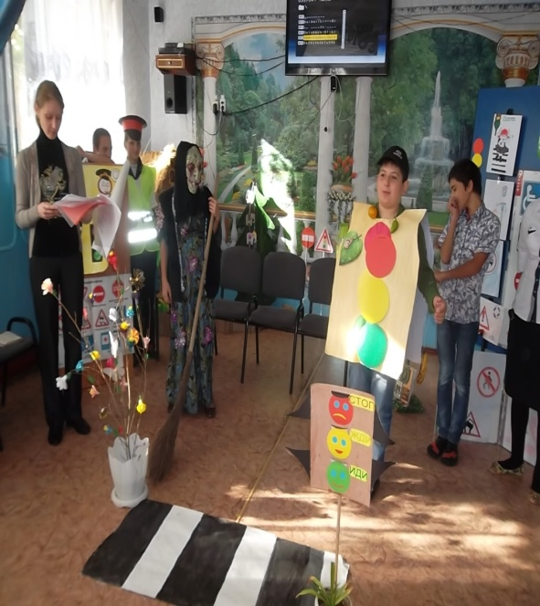

Игра – викторина «Правильное питание – залог здоровья»
Цель:
- Формировать ЗОЖ. Воспитание убеждения в необходимости строго соблюдать санитарно – гигиенические правила.
- Воспитывать бережное отношение к своему здоровью.
- Формировать у детей устойчивый интерес к занятиям физической культурой и спортом.
Задачи:
- Дать представление, что такое здоровый образ жизни.
- Убедить учащихся о необходимости быть здоровым.
- Объяснить роль здорового образа жизни для человека.
- Выяснить факторы здоровья.
Дата: 09.04.17г.
Класс: 5
Количество участников-13
Планируемый результат: добиться от учащихся укрепления и поддержания своего здоровья, умения противостоять вредным привычкам, вести здоровый образ жизни.
Ход викторины
I. Орг. Момент
– Здравствуйте! Поклонившись, мы друг другу сказали… Здравствуйте! Что особого мы друг другу сказали…
II. Постановка целей и задач викторины
– А задумывались ли вы, какой смысл имеет это слово?
– Такими словами приветствуют друг друга, справляясь о здоровье. А здоровы ли вы, ребята? Хорошее ли у вас сегодня настроение? Говорят, что «Хорошее настроение – половина здоровья!».
Я очень рада, что у вас все отлично! В народе говорят: «Здоровому все здорово». Здоровый человек красив и приятен в общении, легко преодолевает трудности, умеет по – настоящему и работать, и учиться, и отдыхать. Я приглашаю всех вас, ребята, поучаствовать в викторине, посвящённой здоровому образу жизни.
– А кто скажет, что значит здоровый образ жизни? (Это соблюдение всех правил, норм для поддержания хорошего здоровья.)
– Но для начала давайте разделимся на 3 команды. Каждая выберет капитана, название, девиз.
Наиболее удачное название и соответствующий девиз оценивается жетоном.
III. Первый конкурс «ЗОЖ»

За правильный подробный ответ команда оценивается жетоном:
- В какое время года лучше всего начинать закаляться? (Летом).
- Почему нельзя грызть ногти? (Это некрасиво и под ногтями – микробы, можно заболеть).
- Можно ли давать свою расческу другим людям? (Нет, т.к. можно подхватить вшей, кожные заболевания).
- Почему нельзя пить воду из реки или лужи? (В грязной воде находятся различные микробы, которые переносят опасные заболевания).
- Почему нельзя гладить бездомных и чужих кошек и собак? (Можно подхватить блох, клещей, лишай).
IV. Второй конкурс «Анаграммы»
– Сейчас мы с вами закрепим понятия, которые связаны со здоровым образом жизни.
Нужно собрать слово, связанное со здоровьем. Кто быстрее?
ЗКУЛЬФИТРАУ – физкультура
ДКАЗАРЯ – зарядка
ЛКАЗАКА – закалка
ЕНГИАГИ – гигиена
ЛКАПРОГУ – прогулка
V. Третий конкурс «Загадки»
– Соблюдение здорового образа жизни неразрывно связано с правилами гигиены. А в соблюдении правил гигиены нашими помощниками могут быть, кто – вы узнаете, отгадав загадки и показав отгадки. (на столах у детей различные предметы и картинки). За правильный ответ команда получает жетон.
Гладко, душисто, моет чисто
Нужно, чтоб у каждого было
Что, ребята? (мыло)
Целых 25 зубков
Для кудрей и хохолков
И под каждым под зубком
Лягут волосы рядком. (расчёска)
Вафельное, полосатое,
Гладкое, лохматое,
Всегда под рукою,
Что это такое? (полотенце)
Вроде ёжика на вид
Но не просит пищи
По одежде побежит
Она станет чище. (одёжная щётка)
Костяная спинка,
Жестяная щетинка,
С мятной пастой дружит,
Нам усердно служит. (зубная щетка)
Физминутка
VI. Четвёртый конкурс «Ребусы»

– Сейчас я предлагаю отгадать ребусы.
Лимон
Иммунитет
После ребуса об иммунитете:
Если хочешь быть здоров – закаляйся!
– Почему люди простужаются?
– Дело в том, что кожа человека чувствительнее к холоду, чем к теплу. И для того, чтоб даже лёгкий сквозняк не вызвал переохлаждение и не привёл к насморку, чиханию, нужна тренировка тела к прохладным действиям. Наше тело – «общежитие» для бактерий. Защитные силы организма сдерживают их размножение. В итоге какого – то мощного действия, к примеру остывания, защитные силы ослабевают и бактерии, до того момента тихо гнездились в определённом месте организма, начинают проявлять свои вредные характеристики. Начинается насморк, обостряется хронический тонзиллит, замучает ангина, и другие болезни.
– Не зря в народе говорят: «Закалишься – от болезни оправишься». Но закаливаться нужно по правилам.
– Назовите известные правила закаливания. (2 жетона за правильное правило)
Правила закаливания (примерный перечень):
- Закаляться нужно постепенно.
- Нельзя начинать закаливание во время болезни.
- Начал закаливание – не бросай и не делай перерывов.
- Используй разные средства закаливания: солнце, воздух, воду.
- Перед сном обязательно проветривать свою комнату.
- Не забывай о контрастных ванночках для ног.
- Утром выполняй зарядку при открытой форточке.
- Обтирайся водой комнатной температуры.
– И не забывайте, что «только в здоровом теле – здоровый дух!».
– И ценный совет: «научитесь ценить здоровье, прежде чем заболеете!».
Движение
После ребуса о движении:
– Что такое физкультура?
Это бодрость и здоровье,
Это радость и веселье!
Плюс хорошая фигура –
Вот, что значит физкультура!
Приучитесь день встречать
С утренней зарядки.
Чтоб с осанкою прямой
Было все в порядке!
– Ребята, кто из вас каждый день выполняет утреннюю зарядку?
Задание. «Виды спорта» Назвать как можно больше видов спорта, которые начинаются с букв: Ф, В, П. (Кому какая достанется). (по 2 жетона за 1 вид спорта)
Витамины
После ребуса о витаминах:
– Добрый повар стоит доктора. Как говорят, если отец болезни не известен, то мать ее всегда – питание.
Торты, пряники, конфеты
Детским так вредят зубам!
Лучше овощи и фрукты –
Чтоб не бегать к докторам.
– Как называется заболевание, вызванное недостаточным содержанием витаминов (или витамина) в организме? (Авитаминоз)
– Какой витамин содержится в следующих ягодах: шиповник, чёрная смородина, черника, голубика, земляника, брусника, рябина. (витамин С)
– Витамин С повышает защитные силы организма, ограничивает возможность заболеваний верхних дыхательных путей, улучшает эластичность сосудов, оказывает благоприятное воздействие на функции центральной нервной системы.
– Витамин С не накапливается в организме человека, поэтому мы должны постоянно снабжать организм этим витамином.
Представьте себе ситуацию: «В тайге заблудилась группа туристов. Сигнал бедствия спасатели получили, но добраться до группы смогут только через довольно большой период времени. Ягод нет, продуктов, восстанавливающих потребность витамина С, к сожалению, тоже нет. Что нужно предпринять, чтобы восполнить в организме недостаток витамина С?» Издавна применялась для лечения цинги хвоя сосны, пихты, кедра.)
Отдых
VII. Подведение итога викторины
Каждый твердо должен знать:
Здоровье надо сохранять.
Нужно правильно питаться,
Нужно спортом заниматься,
Руки мыть перед едой,
Зубы чистить, закаляться,
И всегда дружить с водой.
И тогда все люди в мире
Долго, долго будут жить.
И запомни ведь здоровье
В магазине не купить.
Крошка сын к отцу пришел, и спросила кроха:
«Что такое хорошо и что такое плохо?»
Если делаешь зарядку, если кушаешь салат,
И не любишь шоколадку –
То найдёшь здоровья клад.
Если мыть не хочешь уши и в бассейн ты не идёшь.
С сигаретою ты дружишь – то здоровья не найдёшь.
Нужно, нужно заниматься по утрам и вечерам
Внеклассное мероприятие в 5 классе по теме "Вредная пятерка и полезная десятка»
Дата : 13.04.17г.
Цель внеклассного мероприятия:
• Формировать целостное представление о здоровом питании школьников;
• Углубить представление обучающихся о рациональном питании и разных системах питания людей;
• Побуждать детей к разумному, бережному отношению к своему здоровью
Задачи:
1.Расширить знания детей о здоровом образе жизни, роли правильного питания.
2.Выработать на основе этих знаний необходимые навыки и привычки норм питания.
3.Воспитывать у детей бережное отношение к своему здоровью, к здоровью окружающих его людей.
Оборудование:
Подготовительный этап.
1.За несколько дней до мероприятия сформировать 3 команды: «Вегетарианцы», «Натуроплаты», «Разделенцы - сторонники раздельного питания».
Каждая группа должна собрать материал о выбранном типе питания. Подготовить выступление агитбригады, рекламу.
2.Провести тестирование «Как мы питаемся?»
План классного часа:
1. Анкетирование «Грамотно ли Вы питаетесь?»
2. Мини-лекция «Вредная пятерка».
3. Интерактивная беседа по теме «Что в питании вредно, и что полезно».
4. Игра «Полезная десятка».
5. Решение задач «Калорийность и витаминизированность продуктов питания»
6. Выступления команд «Использование разных способов питания»
7. Работа в группах по теме «Простые рецепты».
8. Заключительное слово.
9. Подведение итогов (рефлексия).
Эпиграф: Говорят, здоровье – это та вершина, на которую каждый должен подняться сам.
Ход мероприятия
Перед началом игры проходит регистрация участников – выдаются бейджики разных цветов – красный, желтый, зеленый (в зависимости от цвета участники садятся за разные столы). Все участники заранее делятся на три команды: вегетарианцы – зеленый цвет, натуропаты – желтый цвет и разделенцы– красный цвет.
Приветствуем участников круглого стола!
Ведущий 1. Добрый день, уважаемые участники игры «Вредная пятерка и полезная десятка». Говорят, здоровье – это та вершина, на которую каждый должен подняться сам.
Ведущий: Верно ли что «Правильное питание людей – залог здоровья и долголетия»? Как утверждает Всемирная организация здравоохранения, здоровье человека лишь на 10% зависит от качества медицинского обслуживания, на 20% определяется наследственностью, на 20% - состоянием окружающей среды и на 50% - образом жизни
Ведущий 1. Разговор о здоровом образе жизни стар как мир. Гиппократ и Авиценна, Пастер и Мечников и ещё десятки великих целителей мира говорили о единстве тела и духа, гармоничном развитии человека. Наше желание помочь человеку, изменив в первую очередь себя, не может не иметь положительных последствий в виде улучшения здоровья и качества жизни.
Один из главных факторов, определяющих наше здоровье, - это питание. Значение питания в жизнедеятельности человека отражает выражение Г. Гейне: «Человек есть то, что он ест».
Г.Гейне "Человек есть то, что он ест", тем самым, подчеркивая исключительную роль питания в формировании и тела, и поведения человека. Характер питания оказывает влияние на рост, физиологическое и нервно-психическое развитие человека, особенно в детском и подростковом возрасте. Правильное питание является абсолютно необходимым фактором для обеспечения нормального кроветворения, зрения, полового развития, повышения защитной функции организма.
Мы хотим предложить вашему вниманию тест «Грамотно ли вы питаетесь?» На каждый вопрос выберите только один ответ: а), б) или в) (3-5 мин.).
Тест «Грамотно ли Вы питаетесь?»
1. Сколько раз в день вы едите? а) четыре раза; б) три раза; в) два раза.
2. Вы завтракаете: а) каждое утро; б) только по выходным; в) крайне редко, почти никогда.
3. Что вы едите по утрам? а) кашу, йогурт и какой-то напиток; б) бутерброды или яичницу с беконом; в) ограничиваетесь чашечкой кофе или чая.
4. Часто ли вы в течение дня перекусываете? а) стараюсь этого избегать; б) пару раз; в) постоянно что-то грызу
5. Как часто вы едите свежие овощи, фрукты, свежие салаты? а) каждый день и не по одному разу; б) три-четыре раза в неделю; в) один-два раза в неделю.
6. А как часто балуете себя пирожными и шоколадками? а) не чаще раза в неделю; б) пару-тройку раз в неделю; в) не могу обойтись без сладостей ни дня.
7. Любите бутерброды с салом и копченой колбаской? а) почти не притрагиваюсь к такой пище; б) иногда с чайком или кофейком не отказываю себе в удовольствии; в) только на них и живу.
8. Сколько раз в неделю вы едите рыбу? а) два-три раза или больше; б) у меня один рыбный день в неделю; в) раз в две недели, а то и реже.
9. Как часто вы едите белый хлеб и сдобные булочки? а) раз в день или вообще обхожусь без них; б) два раза в день; в) во время каждого приема пищи.
10. Сколько чашек кофе вы выпиваете в день? а) одну или вообще не пью; б) примерно три-четыре; в) даже не считаю.
Ответы: а) - 2 очка, б) - 1 очко, в) - 0 очков.
• Подсчитайте, сколько вы набрали баллов и найдите свой результат
• А теперь ответьте на вопрос «Грамотно ли вы питаетесь?» (слайд 4).
16-20 очков. Вы питаетесь грамотно. Ограничивать себя в чем- то у вас нет причин. Старайтесь лишь, чтобы еда была разнообразнее.
11-15 очков. Вы - сторонник «золотой середины». Можете и позволить себе лишнего, но потом быстро приводите питание в норму.
0-10 очков. Вам необходимо воздерживаться от пищевых излишеств. Иначе неизбежно начнутся серьезные проблемы с пищеварительной системой.
II. Мини-лекция «Вредная пятерка»
Ведущий: В погоне за быстротой приготовления пищи население разных стран и не заметило, что его пищевой рацион уже наполовину состоит из консервированных продуктов. От того, что и как мы едим, зависит наше здоровье, настроение, самочувствие. Правильное питание - это важнейшее условие здорового образа жизни.
Вот что я прочитала в газете «Комсомольская правда». Врачи-диетологи всего мира выявили пятерку самых вредных для человека продуктов. Мы их поместили в табличку «Вредная пятерка»
1. Сладкие газированные напитки: «Кока-кола», «Спрайт» и другие.
Созданы не для утоления жажды, а для ее вызывания. Отличаются гигантским содержанием сахара: в одном стакане его не менее пяти чайных ложек.
2. Картофельные чипсы вредны, особенно приготовленные не из цельной картошки, а из пюре. В сущности, это смесь углеводов и жира плюс искусственные вкусовые добавки.
3. Сладкие шоколадные батончики. Содержат большое количество сахара, химические добавки, имеют высочайшую калорийность.
4. Сосиски, сардельки, колбаса, паштеты и другие продукты с так называемыми скрытыми жирами. В их составе сало, нутряной жир, свиная шкурка занимают до 40% веса, но маскируются под мясо, в том числе и с помощью вкусовых добавок.
5. Жирные сорта мяса, особенно в жареном виде.
Оказалось, что нет ничего страшнее сосиски в тесте в сочетании с лимонадом!
Многие врачи к этой вредной пятерке добавляют еще и жевательные конфеты, чупа - чупсы, майонез, кетчуп, лапшу быстрого приготовления, порошковые напитки, пиво и множество других пищевых изделий. Во всех этих продуктах очень много химии: заменителей, красителей, растворителей.
Ведущий 1. Консерванты нарушают электрохимический баланс нервной системы и мозга, способствуя возникновению болезней, которых не знали в прошлом. Неправильное питание играет ведущую роль в развитии многих заболеваний, особенно в детском возрасте. Действие многих этих веществ сопоставимо с действием ядов. Если есть много подобной пищи, организм постепенно привыкает к яду и уже не посылает тревожных сигналов в виде высыпаний на коже, тошноты или головокружений. Постепенно ядовитые вещества накапливаются, и вспыхивает болезнь. Итак, мы должны помнить, что питание определяет наше здоровье. Я думаю, всем сейчас становится понятным высказывание Геродота:
«Когда нет здоровья, молчит мудрость, не может расцвести искусство, не играют силы, бесполезно богатство и бессилен разум»
III. Интерактивная беседа и викторина по теме «Что в питании вредно, и что полезно»
Воспитатель:
Ребята, мне все-таки не дает покоя один вопрос: многие из вас знают о вреде этих продуктов, но почему же вы так упорно их покупаете?
Примерные ответы учащихся:
• Это вкусно, не надо разогревать, готовить.
• Это все реклама: с утра до вечера нас призывают есть эти батончики, чипсы, пить эту воду...
• Красивая упаковка, да и вкусно.
• Когда ешь, чувствуешь себя крутым, современным, как в рекламе.
• От шоколадного батончика, например, прибавляются силы.
Воспитатель:
Получается, что все вы - просто несчастные жертвы рекламы. Но вы же знаете, что наносите непоправимый вред своему здоровью! В младших классах вам говорили о правильном питании, на уроках биологии, ОБЖ вы тоже учили, как нужно правильно питаться.
Предлагаю вам поработать в группе: (Выполните задание: прокричи кричалку)
- Будешь фанту пить, смотри, растворишься изнутри;
- Будешь часто есть хотдоги, через год протянешь ноги;
- Будешь кушать сникерс сладкий – будут зубки не в порядке;
-Чипсы вредная еда, концерогенов она полна. Чипсы это просто яд, они желудку сильно вредят.
Давайте вспомним самое главное. Учитель задает вопросы, учащиеся отвечают.
1. Какие 3 важные группы питательных веществ содержатся в продуктах питания? {Белки, жиры, углеводы.)
2. Какие ещё вещества нужны для здорового питания? (Нужны витамины, минеральные вещества.)
3. Сейчас модны разные диеты: картофельная, мясная, молочная, ореховая. Люди налегают на что-то одно и зарабатывают себе целый букет заболеваний. О каком важном правиле питания люди забывают? (Еда должна быть разнообразной, т.к. в одном виде продукта не всегда содержатся все необходимые организму микроэлементы, витамины,…
4. Что значит рациональное питание? (Рациональное значит правильное, разумное.)
5. Что такое сбалансированное питание? (Питание при котором в организм человека своевременно и постоянно поступают белки, жиры и углеводы в соотношении: 1:1:4
6. Что же означает сбалансированное питание? (В пище должно быть пропорционально уравновешено содержание различных веществ.)
7. Для чего нужно употреблять сырые овощи и фрукты? (Грубая растительная пища улучшает работу всей пищеварительной системы, выводит шлаки из кишечника.)
8. Как соблюдать режим питания? (Нужно есть в определенное время, количество приёмов пищи не должно быть менее 4, на ночь не переедать.)
9. К чему приводит неправильное питание? (К ожирению, болезням желудка, печени, кишечника.)
А теперь составим модель правил питания: итак вспомните основные правила питания и озвучьте их.
Ведущий: пословицы на тему «Здоровье» команды должны составить пословицы
1. Здоровье сгубишь (новое не купишь)
2. В здоровом теле (здоровый дух)
3. Здоровье (всего дороже)
4. Береги платье снову ( а здоровье смолоду)
5. Здоров будешь (все добудешь)
6. Здоровье (дороже денег)
7. Болен лечись(а здоров берегись)
Ведущий: Игра «Вредно-полезно»
1.Постоянные бутерброды (вредно)
2.Свежие овощи, фрукты (полезно)
3.Газированная вода (вредно)
4. Молочные продукты (полезно)
5. Крепкий кофе (вредно)
6. Слушать музыку в наушниках (вредно)
7. Читать лежа (вредно)
8. Чистить уши (полезно)
9. Не надевать шапку в холодную погоду (вредно)
10. Смотреть близко телевизор (вредно)
11. Умываться по утрам ( полезно)
12. Тереть глаза грязными руками (вредно)
13. Читать при хорошем освещении (полезно)
14. Есть сухарики, чипсы (вредно).
IV. Игра «Полезная десятка»
Воспитатель:
Врачи-диетологи определили не только самые вредные продукты, но и самые полезные. Эти продукты всем нам известны. Что же это за продукты и в чем их ценность? Предлагаю вам игру. Я буду описывать свойства этих продуктов, а вы попробуйте угадать, о чем идет речь.
Учитель читает загадки, а когда учащиеся отгадывают, появляется слайд с изображением полезного продукта питания
1. В каждом саду можно найти эти замечательные фрукты. Они полезны во всех отношениях: в них есть кислоты, которые борются с гнилостными бактериями в желудке; в состав их входит вещество (кверцетин), которое препятствует росту раковых клеток; они очень полезны для работы сердечно-сосудистой системы, содержат микроэлемет железо, столь необходимый для образования гемоглобина в эритроцитах - клетках крови, переносящих кислород по организму. Врачи советуют каждый день есть эти фрукты на полдник, чтобы получить все необходимые микроэлементы. Что это за фрукты? (Яблоки)
2. Этот овощ - кладезь всех витаминов, минералов и микроэлементов и защита от всех болезней. Каждый день мы добавляем его почти во все блюда. Он улучшает работу печени, щитовидной железы, лечит простуду. В этом продукте очень много целебных веществ - фитонцидов, которые уничтожают микробы. Соком этого растения лечат насморк, а если его потереть и приложить к пяткам на ночь, то утром никакой простуды не будет. Лечебные свойства это овоща не пропадают даже при термической обработке, у него только один недостаток – стойкий не совсем приятный запах. (Лук)
3. Этот корнеплод богат витаминами и минералами он препятствует развитию рака, особенно рака кожи. В нем особенно много витамина А. Очень полезен этот продукт для зрения. Этот корнеплод лучше всего употреблять в сыром виде, можно приправлять маслом либо сметаной, потому что после приготовления корнеплод теряет много полезных веществ. (Морковь)
4. Этот овощ тоже силён в борьбе с простудой. Кроме этого он наводит порядок в желудке, убивая вредные микроорганизмы. Он очень полезен в сыром виде, но его резкий запах мешает общению с людьми. (Чеснок)
5. Этот продукт моря является источником ценного белка и вполне может заменить мясо. Для японцев это основной продукт питания, который и делает их чемпионами долголетия. Но кроме белка в этом продукте много фосфора, который «отвечает» за кости и почки. Больше всего этого продукта едят в Ирландии - 92 кг в год на человека. А в России - только 15 кг в год. (Рыба)
6. Этот белый напиток животного происхождения просто необходим человеку с первого дня рождения. В нем содержится белок, жир, кальций, который укрепляет кости. Из этого напитка с помощью бактерий люди научились делать сотни полезных продуктов. (Молоко)
8. Этот продукт - не только природный заменитель сахара, но и готовое лекарство от многих болезней. Им лечат простудные заболевания, болезни кожи, сердца. А красавицы с древних времен применяли этот продукт для ухода за кожей. (Мед)
9. Этот сладкий тропический фрукт обладает целебными свойствами: снимает стрессы, восполняют утраченные силы, повышает уровень гемоглобина в крови, обеспечивает мозг кислородом, улучшает работу сердца. Он содержит огромное количество витаминов А, С, В6. Но тем, кто переживает за свою талию, увлекаться этим продуктом не стоит. В нем слишком много калорий. (Бананы)
7. В очищенном виде этот продукт похож на мозг человека, поэтому считается, что он «ума, силы и памяти прибавляет». Полезен он также для сердца, для зрения, для обмена веществ. Этот продукт можно есть в сыром виде, можно его использовать в салатах, либо использовать как начинку для теста, в кондитерских изделиях. (Грецкий орех)
10. Родина этого ароматного напитка - Китай. Именно здесь научились выращивать чудесные листья, которые дают золотистый бодрящий настой. Этот настой называют «лекарством от тьмы болезней». Он снимает усталость, улучшает работу сердца, предотвращает кариес, препятствует развитию раковых опухолей, способствует долголетию, дает эффект омоложения. Четыре тысячи лет употребляют люди этот напиток. Сотни сортов его можно встретить на прилавках. Желтый, красный, черный, белый. Но сами китайцы отдают предпочтение зеленому. Считается, что именно он самый полезный. Но только заваривать его надо в натуральном виде, из листьев, а не из пакетиков. (Зеленый чай)
Воспитатель:
Вот вы и угадали всю «полезную десятку». Вот она перед вами (читает). Эти продукты должны быть у всех на столе. Но это не значит, что нужно питаться только ими. В употреблении любого продукта нужно знать меру, учитывать свой возраст. Нужно также обращать внимание на качество продукта, степень его свежести. Ведь даже самым полезным продуктом можно отравиться.
Ведущий 2. В последнее время в России получили распространение всевозможные концепции здорового питания. Из них выделяются три основных, а какие именно – об этом вы узнаете, заслушав выступление наших команд.
Питание и здоровье.
Выходят участники агитбригады «Питание и здоровье», у каждого по табличке:
«ВИ», «ТА», «МИ», «НЫ».
1-й. Здравствуйте, ребята!
Приехали мы к вам!
2-й. Наверно, всем известно,
Что мы за вещества.
3-й. В овощах и фруктах,
В молоке - всегда.
4-й. И в других продуктах.
Все. Да! Да! Да!
1-й. А, В, С, D, Е
И маленький наш К,
Все. Все – мы большая и дружная семья.
2-й. Если кого-то обидите из нас,
Разные болезни надвинутся на вас.
3-й. Знать вы должны нас
И в профиль, ив анфас.
4-й. Если нас не будет, погибните тотчас.
Знайте: храните в нужной нас среде,
Иначе пропадем мы..Кхе! Кхе! Кхе!
Ведущий 2. Пусть идет по планете зима,
Не бойтесь, друзья, авитаминоза.
Мы с вами, друзья, везде и всегда –
Помните,
Все. С нами минует угроза!
Ведущий: Друзья, теперь вы знаете их лица,
Вы знаете их имена.
А кто открыл их и когда?
Ведущий 2. Знакомьтесь! Русский доктор Лунин
Навстречу прибыл к нам сюда!
Николай Иванович Лунина.
(ученик в белом халате рассказывает о Н.И.Лунине)
(Лунин Николай Иванович (1853-1937) – советский педиатр, доктор медицины, основоположник учения о витаминах. Окончил медицинский факультет Дерптского (ныне Тартуского) университета в 1878 году. В 1881 году работал ассистентом психиатрической клиники Дерптского университета, затем находился за границей. С 1882 года и до конца жизни работал в Петербурге педиатром в ряде больниц).
Лунин. О, счастье мне, открыл я витамины!
О том, что так они важны
И что для жизни всем нужны –
И взрослым, и детишкам, и зверятам, -
Известно даже маленьким ребятам.
И хоть жиры, белки и углеводы
Поступают в наши пищеводы,
Ученые во мнении едины:
Необходимы в пище витамины.
Но вот как правильно питаться,
Не мог найти ответ я -
Подскажите, братцы!
Все системы хороши – выбирай на вкус!
Ведущий 1. Системы питания бывают разными. Смотрите сами.
Слово сторонникам вегетарианства. Выступают сторонники вегетарианства
Вегетарианство.
1-й. Крошка сын к отцу пришел,
И спросила кроха:
2-й (сын). Пап! А вегетарианство – хорошо?
Или это плохо?
3-й (папа). Если витаминов у тебя нехватка,
В организме происходит – неполадка!
Тут, сынок, ответ один:
Прими поли-витамин.
2-й. Надо зелень есть и фрукты,
Очень нужные продукты,
3-й. А еще все – что природа
Подарила в огородах.
Если будешь с огорода
Овощи употреблять,
То, сынок, ты будешь сильным,
1-й. И учиться лишь на пять!
Все. Вегетарианство – хорошо!
Натуропатия.
Ведущий 2. Слово сторонникам натурального питания. Выступление группы «Натуропаты»
1-й. Натуропатия – диета, соответствующая определенной группе крови.
Для 1 группы возможно употребление мясных продуктов;
для 2 группы – предпочтительна злаковая диета;
для 3 – молочно – злаковая;
для 4 – смешанная.
Овощи и зелень полезны всем без исключения.
2-й. Чтобы с детства не болеть,
Надо всем употреблять
Печень, масло, сыр и яйца
И на солнышке лежать.
Из лечебных препаратов
Применяем рыбий жир.
1-й. Только натуральные продукты!
Все. Натуропатство - хорошо!
Ведущий 1. А сейчас слово предоставляется 3 группе- «Разделенцам».
Раздельное питание.
1-й. Если спросят, что ученые
Для нас открыли,
Всем вы смело говорите
Все. Раздельное питание.
2-й. Раздельное питание – употребление раздельно растительных и животных продуктов. Так как процессы их усвоения в этом случае ускоряются, ферментов требуется меньше, что освобождает массу энергии, которая направляется на восстановление здоровья.
3-й. Печень сома и трески
И яичные желтки,
Также отруби из риса и пшеницы
4-й. И икра – все в рационе пригодится.
И тогда…
1-й. И улыбка, без сомненья,
Вдруг коснется ваших глаз.
И хорошее настроение
Не покинет больше вас! 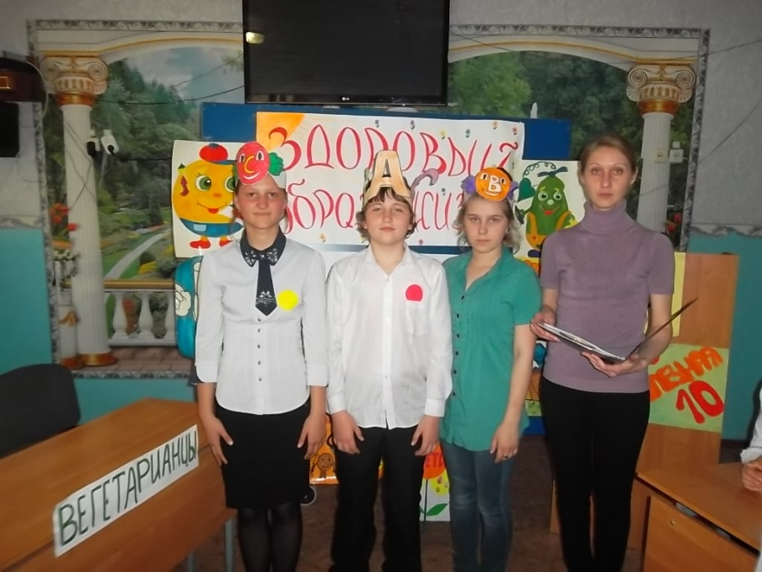
Сценка «правильное питание»
(ведущий и Илюша)
После сценки слова Ведущего:
Ребята, мера нужна в еде,
Чтоб не случиться нежданной беде
Нужно питаться в назначенный час
В день понемногу, по несколько раз
Этот закон соблюдайте всегда
И станет полезною ваша еда!
Ведущий: Надо еще про калории знать,
Чтобы за день их не перебрать
В питании тоже важен режим
Тогда от болезней мы убежим!
Плюшки, конфеты, печенье, торты-
В малых количествах детям нужны,
Запомни: Илюша, простой наш совет
Здоровье одно, а второго то - нет!
V. Работа в группах по теме «Простые рецепты»
Воспитатель:
Все вы теоретически знаете правила питания. Но не всегда их выполняете. Предпочитаете питаться всухомятку, бутербродами, вместо того чтобы разогреть или приготовить самим какое-нибудь простое, полезное блюдо. Сейчас мы поработает в группах. Проверим, знаете ли вы рецепты разных блюд? Посмотрим, как каждая команда соблюдая свой способ питания составит суточный рацион питания. Выясним какой из способов и рационов питания наиболее подходит подросткам. На это задание дается всего лишь 5 минут.
Задание: Составить меню на 1 день. Команды получают одинаковые карточки с названием блюд. Их задача составить меню на 1 день.
Карточка
Мясо, рыба, уха, щи, суп, суп молочный, каша (любая), колбаса, масло, сыр, котлеты, булочка, торт, сырники, запеканка, хлеб чёрный, хлеб пшеничный, картофель, гречневая каша с мясом, вермишель, гуляш, сок, кефир, молоко, чай с сахаром, какао, кофе, фрукты, салат овощной, салат любой. Включается музыка, дети работают.
Учитель приглашает представителей групп, дети рассказывают об особенностях своего способа питания и поясняют выбор блюд для своего суточного меню.
Меню команды «Раздельное питание»:
Завтрак: каша геркулесовая, хлеб белый, стакан сока.
Обед: суп куриный, гуляш, чай
Полдник: отварная рыба, горох,
Ужин: кефир, сырник
Меню команды «Питание и здоровье»:
Завтрак: вермишель на молоке, хлеб пшеничный, масло, сыр, чай с сахаром.
Обед: салат из овощей, суп мясной, гуляш с вермишелью, хлеб ржаной, сок яблочный.
Полдник: булочка, компот, груша.
Ужин: котлета рыбная с картофельным пюре, чай с сахаром, хлеб пшеничный.
Меню команды «Натуропаты» для людей с 4 группой крови:
Завтрак: каша геркулесовая, какао, хлеб белый, масло и сыр.
Обед: салат из овощей, уха, гуляш, хлеб чёрный, компот.
Полдник: пряник, чай с сахаром, апельсин.
Ужин: кефир, запеканка.
Меню команды «Вегетарианцы»:
Завтрак: геркулесовая каша, хлеб пшеничный, сок яблочный.
Обед: суп грибной, картофельное пюре, салат из овощей, хлеб ржаной, кисель.
Полдник: булочка, компот, груша.
Ужин: гречневая каша, салат из овощей, чай с сахаром, хлеб пшеничный.
Ребята все вы прекрасно справились с предложенным заданием, хотелось бы, чтобы каждый из вас помнил все правила питания и кушал полезную пищу
VI. Заключительное слово
Воспитатель:
Врачи утверждают, что самые распространенные болезни у школьников - это болезни желудка и малокровие. В определении причины этих болезней врачи единодушны - неправильное питание: употребление вредных продуктов, нарушение режима питания, еда всухомятку и т. п.
К сожалению, многие школьники беспечно относятся к своему здоровью, забывая известную русскую поговорку: «Что имеем, не храним, потерявши - плачем». Те, кто говорят, что сейчас модно есть чипсы, запивая их сладкой газировкой или пивом, безнадежно отстали: во всем цивилизованном мире сейчас модно быть здоровым.
Ребята, кушайте только полезные продукты и будьте здоровы!!! (Слайд 14)
Упражнение «Мой вклад».
Говорят, здоровье – это та вершина, на которую каждый должен подняться сам.
Ведущий 2. Итак ребята, подводя итог сказанному давайте составим свод правил «Здорового и полноценного питания». Для этого пусть каждый из вас напишет по одному правилу, и прикрепит его на доску, попрошу вас не повторяться.
• Питаться разнообразно
• Питаться регулярно
• Есть надо четыре раза в день,
• Последний приём пищи должен быть не позднее, чем за 1, 5 -2 часа до сна
• Не будьте жадны в еде.
• Ешьте больше сырой, вареной, пареной пищи, ограничьте жареное, острое.
• Употребляйте больше растительных жиров, ограничьте употребление животных жиров.
• Пища должна быть безопасной и соответствовать санитарным нормам и правилам, действующим в Российской Федерации.
• Пища должна быть безопасной и соответствовать санитарным нормам и правилам, действующим в Российской Федерации.
• Большое внимание должно уделяться режиму питания
Говорят, здоровье – это та вершина, на которую каждый должен подняться сам. Сегодня вы доказали, что знаете как надо питаться чтобы быть здоровым, остаётся лишь заставить себя забыть о вредных продуктах и следовать всем правилам здорового и полноценного питания. Будьте здоровы 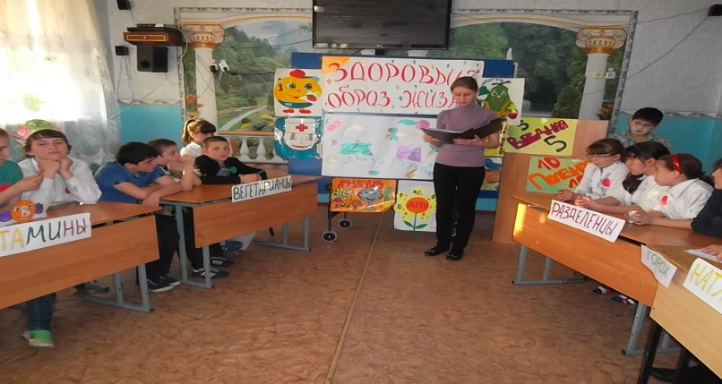
Кроссворд: «Здоровье».
1. Утром раньше поднимайся,
Прыгай, бегай, отжимайся.
Для здоровья, для порядка
Людям всем нужна … (зарядка)
2. Дождик тёплый и густой,
Это дождик не простой:
Он без туч, без облаков
Целый день идти готов. (Душ)
3. Хочешь ты побить рекорд?
Так тебе поможет… (спорт).
4. Он с тобою и со мною
Шёл лесными стёжками.
Друг походный за спиною
На ремнях с застёжками. (Рюкзак).
5. Превратятся скоро в когти
Неподстриженныё… (ногти).
6. Ясным утром вдоль дороги
На траве блестит роса.
По дороге едут ноги
И бегут два колеса.
У загадки есть ответ –
Это мой… (велосипед).
7. Есть, ребята, у меня
Два серебряных коня.
Езжу сразу на обоих –
Что за кони у меня? (Коньки).
8. Чтоб большим спортсменом стать,
Нужно очень много знать.
И поможет здесь сноровка
И, конечно,… (тренировка)
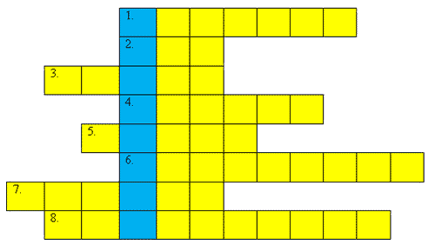
– Какое слово получилось в выделенных клетках? Здоровье.
– Каждый человек должен заботиться о своём здоровье. Ведь никто не позаботится о тебе лучше, чем ты сам. Я желаю вам здоровья
Самоанализ внеклассного мероприятия
Тема: «Вредная пятерка, полезная десятка»
Дата проведения: 14.04.17г.
Мероприятие проходило в актовом зале школы - интернат
Под таким названием прошло мероприятие, посвященное теме здорового питания в 5 классе под руководством воспитателя Назаровой Т.С., Назаровой Е.С. и помощь оказала воспитатель Курамагомедова П.А.
Цели: углубить представление детей о рациональном питании; продолжить формирование позитивной оценки здорового образа жизни, побуждать детей к бережному отношению к своему здоровью.
По свидетельству врачей сегодня основные заболевания школьников - гастриты и анемия, и это напрямую связано с качеством питания детей. В форме часа общения учащиеся обсудили вопросы здорового питания, выявили пятерку самых вредных и полезную десятку для человека продуктов. От того, что мы едим, зависит наше здоровье, настроение, самочувствие. Правильное питание – это важнейшее условие здорового образа жизни. Надеемся, что наши ребята будут заботиться о своем здоровье и при этом помнить русскую поговорку: «Что имеем, не храним, потерявши – плачем».
Час общения начался с мини-лекции «Вредная пятерка». После лекции прошла беседа по теме «Что вредно и что полезно», в конце которой дети сделали вывод, «от того, что и как мы едим, зависит наше здоровье, настроение, самочувствие и правильное питание – это важнейшее условие здорового образа жизни».
Врачи-диетологи определили не только самые вредные продукты, но и самые полезные. После беседы провели игру «Полезная десятка». Дети по описаниям этих продуктов, угадывали, о чем идет речь. Разгадывали кроссворды, загадки, воспитанники 2,3 класса участвовали, в физкультминутки делали, различные виды упражнений. Команды выполняли задания: прокричи кричалку по теме, «Вставь линзы в очки», решая математические примеры, «Что входит в свиту простуды» из разрезанных квадратиков на которых написана буква должны составить имена входившие в простуду. Курбанов Али показал сценку «Как правильно питаться». Магомедова Патимат и Подледнева Виктория давали советы учащимся рационального питания. Алиев Магомед рассказал о докторе Лунине, в роли доктора был воспитатель Курамагомедова П.А.
Каждая команда составляла меню «нормальной здоровой еды» и описать процесс приготовления блюда. И с этим заданием все справились.
Самыми активными стали: самое верное меню было у команды «Рациональное питание», «Вегетарианцы». Они назвали наибольшее количество рецептов полезных блюд. Хочется отметить, что практически все учащиеся 6 класса ведут здоровый образ жизни, занимаются в спортивных секциях, участвуют в школьных соревнованиях, где добиваются отличных результатов.
В конце мероприятия ребята сами сделали вывод, что во всем цивилизованном мире сейчас модно быть здоровым и вести активный здоровый образ жизни! Составили правила правильного питания.
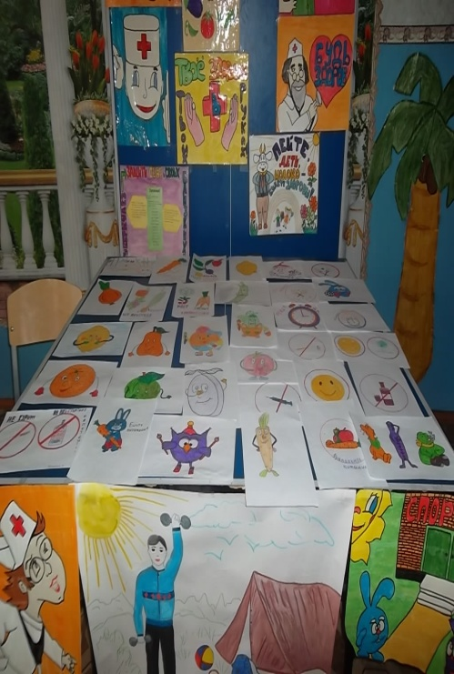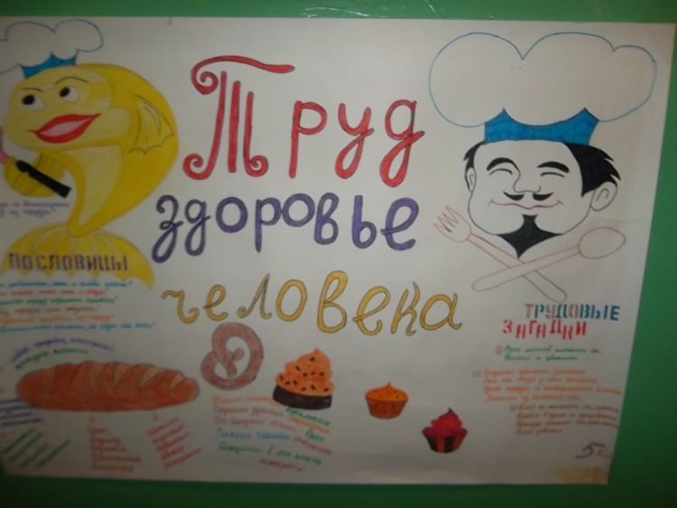
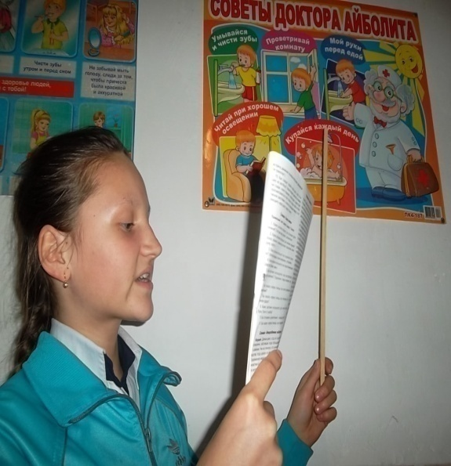

Сценарий военно-спортивного конкурса «Один день в армии!»
Цель: выявление сильнейшей команды учащихся, привлечение учащихся к систематическим занятиям физической подготовкой
Ведущий: 23 февраля – День защитника отечества! Этому знаменательному дню посвящается наш конкурс. Сегодня, как и в былые времена, наша Российская армия славиться своими воинами. У нее славное прошлое, и, надеемся, достойное будущее. А будущее нашей Российской армии - это вы, сегодняшние мальчишки. И от того, какими вы вырастите, и зависит мощь нашей армии. Поздравляем вас и всех присутствующих в этом зале с наступившим уже днем защитника отечества! Военн-спортивный конкурс «Один день в армии!» объявляется открытым.
Представление жюри:
«Строевая подготовка»
Участники строятся и выполняют команды: равняйся, смирно. Направо, налево, кругом, на месте шагом марш. Команде, правильно выполнившей задание, присуждается балл.
Ведущий: дадут об армии нашей понятие теоретические занятия оружия виды, стратегию боя, чины и награды учите запоем. Пора проверить вашу теоретическую подготовку по военному делу в ходе конкурса – викторины.
Ведущие: будущие мои генералы
Крепко спят. Укрывшись одеялом,
Спят и видят суперстрашный сон:
В казарму превратился отчий дом.
Казарма-это армейский барак
Где рядами коечки стоят
Солдату без разрешения друзья.
На эту койку даже сесть нельзя
И все же
Казарма-это бомбоубежище для нас
От летних. Зорких командирских глаз
Вот сейчас проверим, как хорошо вы обустроились в казарме.
«Казарма»
1 задание: 1 участник бежит берет мешок прыгает до мяча ложит мяч в мешок возвращается в команду.
2 задание: по сигналу каждый участник пробегает через обручи.
Ведущий: чтобы сильным, храбрым стать.
Приходится вам ночами не спать
Приемы самбо и тэквандо
Учить прилежно от и до.
Играть в футбол. Волейбол и хоккей
С физподготовкой у вас все «окей».
«Физподготовка»
1 задание: выловить ложкой из тазика с водой теннисный шарик и пронести его.
2 задание: с закрытыми глазами обойти установленные кегли, и обратно допрыгать на мяче
Ведущий: дежурство на кухне просто рай,
Картошку почистил и отдыхай
Выпил компотик. Перловку поел
И чистил, и драил
Кастрюли блестят
Кухня курорт для голодных ребят.
«Наряд на кухне»
Каждый участник бежит к столу, чистит картошку, далее бежит чистит лук, бежит к тазу с водой набирает в стакан воду, бежит , выливает в бутылку возвращается обратно в команду.
«Забросить мяч в корзину»
Каждый участник берет мяч, зажимает между коленами и прыгает до ориентира.
«Перевязка пострадавшего»
Команда за определенное время должна определенным образом перевязать пострадавшего , кто первым справиться, тот и победитель.
«Шифровка»
Каждой команде дается зашифрованная пословица, команда должна правильно написать ответ. ( ЮОБ В ОКГЕЛ-ЕЬНЕЧУ В ОНДУРТ)
«Трудно в ученье - легко в бою».
2 команде: ЮОБ ВНЕЛИС-ЮОРТС В ШОРОХ
( «Хорош в строю - силен в бою).
«Фехтование»
Наносить удары. Уколы противнику ребята будут словами. Нужно составить как можно больше слов из букв, имеющихся в слове «Государство». Команда, которой слов будет больше. Та и победитель.
«Воздушное плавание»
Следующие испытание- проверка «силы духа» и возможностей легких. От каждой команды приглашается по одному человеку. Ваша задача, кто быстрее надует шарик. Итак, начали!
«Узелок на память»
Следующее испытание-это проверка вашей памяти и внимательности. Вам будут зачитаны 15 слов. Вы их внимательно слушаете, а потом по памяти записываете . Чья команда, больше запомнит, та и получит балл.
( Слова: праздник, конь, орден, турнир, мужчина, поле, копье, форма, солнце, стол, танк, автомат, рота, кухня, противогаз).
«Рота подъем!»
Капитаны команды подбегает к столу, где лежит военная форма. За 45 секунд участник должен надеть военную форму .
Ведущий: подведение итогов конкурса
Ведущий: дорогие участники, гости, болельщики! Наш конкурс подошел к концу. Все участники состязаний с честью выдержали предложенные им испытания. Наши бравые ребята сильны, крепки, дружны - они достойно выдержали один день в армии, достойные защитники отечества. Спасибо всем за участие. До новых встреч на спортивных площадках. С праздником вас!
Анализ воспитательного мероприятия
Название мероприятия: «Один день в армии»
Дата проведения: 24.02.17г.
Организаторы мероприятия: учитель физической культуры Чопурян А.А., воспитатели: Назарова Т.С., Назарова Е.С.
Состав группы учащихся: разновозрастной
Вид деятельности: спортивный конкурс, является частью системной работы, т.к. запланировано в воспитательном плане работы с учащимися.
Цель проведенного мероприятия: выявление сильнейшей команды учащихся. Привлечение учащихся к систематическим занятиям физической подготовкой
Формирование качеств личности учащихся
Обоснование выбора данного вида и содержания деятельности соответствует основным направлениям воспитательной работы школы - интернат, уровню развития классного коллектива. Возрастным особенностям учащихся.
Инициаторами организации данного мероприятия являлись учитель физкультуры Чопурян А.А., воспитатели: Назарова Т.С., Назарова Е.С. Для проведения мероприятия был составлен сценарий с учетом возрастных особенностей учащихся и целям воспитательной работы школы – интернат.
Содержание этапов подготовительной работы: мероприятие было запланировано в рамках предметной недели по физической культуре, и празднования Дня защитника отечества. Учитывая, возрастные особенности учащихся в мероприятии были включены конкурсы, эстафеты, посильные для восприятия, быстроты, ловкости.
Степень включенности детского коллектива в подготовке мероприятия все мальчики 2 классов приняли активное участие в конкурсе.
Вступительной части нашего конкурса учащиеся рассчитались на 2 команды, состав команды из 8 человек. Команды придумали название, речевки. Команда «Орлы» капитан Чмыхало С., команда «Спецназ» капитан Межидов Б.
Время проведения конкурса: 17ч.10мин. Завершилось мероприятие в 18ч.40мин.
Работа в целом прошла содержательно, интересно, организовано. Конкурсов запланировано больше, но по истечению времени не все они проведены.
В состав жюри входило: девочки 5 класса и педагог организатор Алиева Ш.А.
В ходе мероприятия учащиеся приобрели знания в области физической культуры. Показали свои физические способности, подготовку, конкурсы проходили весело, ребята делали упражнения очень ловко, быстро. В помещение царил шум, веселье, радость, успех в победе конкурса. Мероприятие направлено на формирование физических навыков, чувства товарищества, дружбы.
Пока состав жюри подводил, итоги конкурса воспитатель Назарова Е.С. провела юмористический репортаж про мальчиков 5 класса.
Состав жюри объявил, результаты конкурса 1 место заняла, команда «Спецназ» под руководством Межидова Б., 2 место команда «Орлы» под руководством Чмыхало С.
Учитель физкультуры Чопурян А.А вручил грамоты командам, ребятам принимавшим участие в предметной недели по физической культуре по соревнованию в игре дарц, теннису.
Проведенное мероприятие оказало положительное влияние на коллектив учащихся. Способствует сплочению коллектива учащихся, развитию коллективизма.
Организаторы мероприятия в ходе проведения мероприятия акцентировали внимание учащихся на этические нормы поведения, вежливые слова .
Взаимоотношения между учащимися и организаторами добрые, соответствует воспитательным задачам, возрастным и индивидуальным особенностям, уровню развития коллектива.
Действия учителя и воспитателей, которые способствовали удачному проведению мероприятия: хорошо подготовлено оборудование, спортинвентарь, сценарий соответствует возрастным особенностям детей. Педагогические способности и умения, которые были проявлены в ходе воспитательной работы с учащимися: тактичность, доброжелательность, умение увлечь учащихся общим делом.
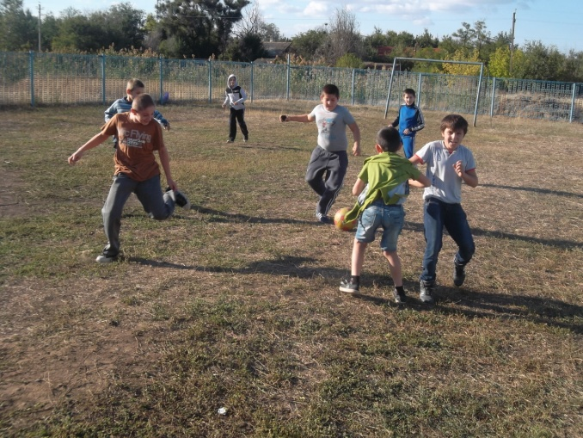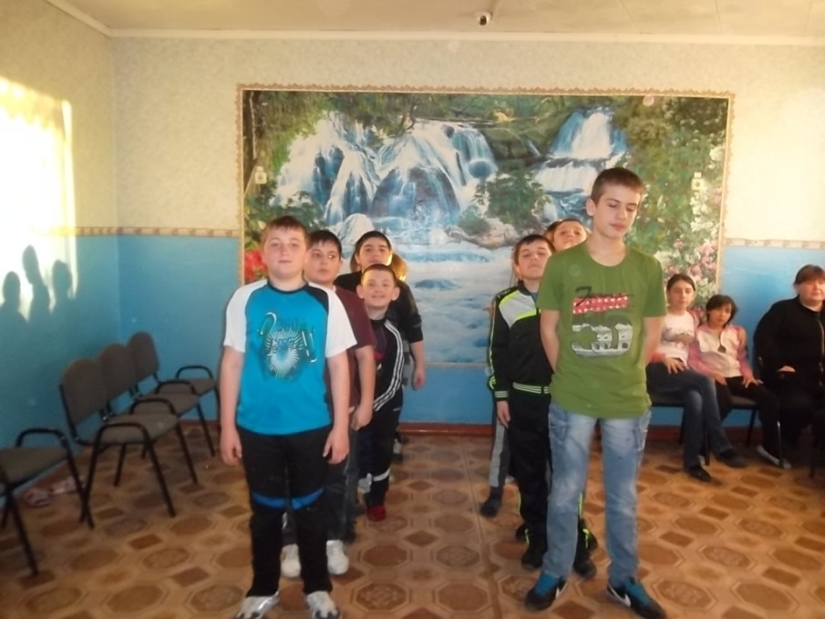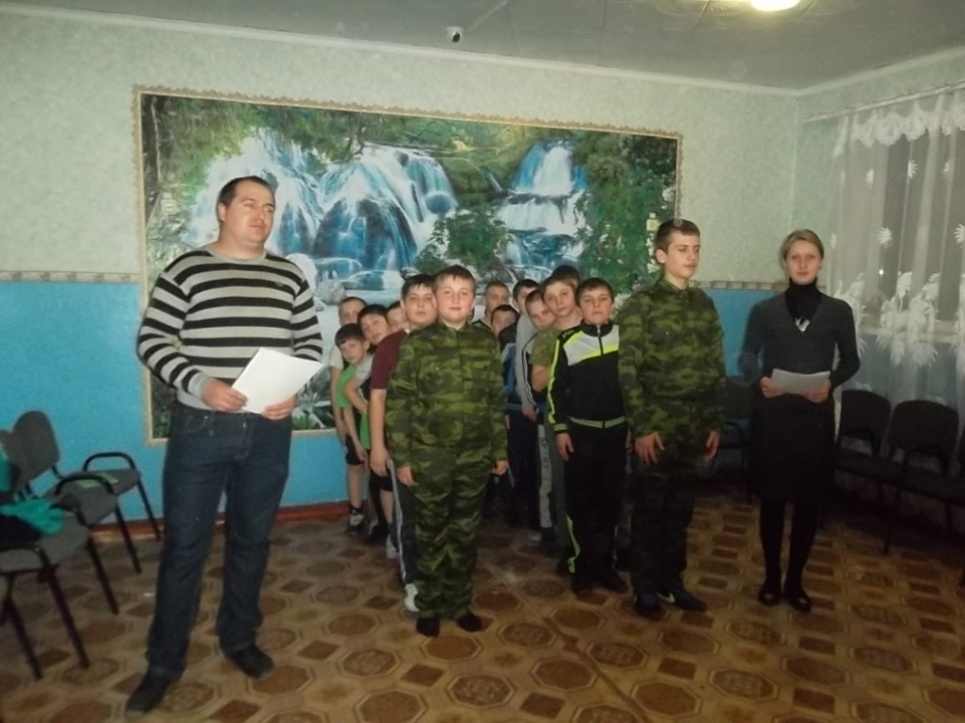

Мероприятие: НЕ ШУТИ С ОГНЕМ!»
(игра-викторина)
Дата: 19.12.17г.
Цель: закрепить знание противопожарной безопасности.
Развивать память, сообразительность, находчивость.
Воспитывать осторожное обращение с огнём.
Правила.
За каждый правильный ответ игроки получают значки с изображением огнетушителя.
Так как в викторину включены вопросы разной сложности, то и ответы оцениваются разным количеством баллов и соответственно значков.
Побеждает тот, кто по окончании игры наберет больше значков.
Вопросы и ответы викторины.
1. Как называется профессия людей, борющихся с огнем?
(] балл)
- Пожарные.
2. Почему пожарных вызывают по телефону именно «01»?
(1 балл)
- О1» - самый простой и короткий номер, его легко запомнить.
Этот номер несложно набрать даже в темноте и на ощупь.
3. Почему пожарная машина красная? (1 балл)
- Красная, чтобы издалека было видно, что едет пожарный
автомобиль, которому необходимо уступить дорогу. Красный цвет - цвет огня.
4.Как одеваются пожарные? (2 балла)
- Пожарные надевают брезентовый костюм. Он не горит, не
намокает. Голову от ударов защищает каска, на руках рукавицы,на ногах сапоги. Для работы в огне и дыму пожарным необходим аппарат для дыхания.
5. Назови произведения, где упоминается о пожаре? (2 балла)
С. Маршак «Пожар», «Кошкин дом», «Рассказ о неизвестном герое»; К. Чуковский «Путаница»; Л. Толстой «Пожарные собаки»; Е. Пермяк «От костра до котла»; «Огонь - опасная игра».
6. Чем опасны пожары? (1 балл)
- При пожаре могут сгореть вещи, квартира и даже целый дом. Но самое страшное, что при пожаре могут погибнуть люди.
7. Чем еще опасен пожар, кроме огня? (2 балла)
- Страшнее огня бывает дым. В задымленной комнате легко заблудиться и не найти выход. Трудно дышать.
8. Почему в старые времена пожар мог уничтожить целый город? (1 балл)
- Раньше все дома строились из дерева, строили их близко друг к другу.
9. Чем можно тушить начинающийся пожар? (1 балл)
- Пожар можно тушить огнетушителем, водой, песком, одеялом.
10. Почему опасно играть в доме со спичками и зажигалками?
(1 балл)
- Игры со спичками и зажигалками являются причиной пожара.
11. От чего бывают пожары? (1балл)
- Пожары возникают, если не соблюдаются правила пожарной безопасности: оставляются без присмотра включенными телевизор, утюг, газовая плита и т. д.; если играть со спичками, шалить с огнем.
12. Что ты должен сообщить, вызывая пожарных? (2 балла)
- Необходимо сообщить свой точный адрес, фамилию, имя и что горит.
13. Что надо делать, если в квартире много дыма? (2 балла)
- Необходимо смочить водой одежду, покрыть голову мокрой
салфеткой, дышать через намоченную ткань, продвигаться к выходу ползком.
14. Что вы станете делать, если увидели, что нижние этажи до
ма охвачены пламенем? (2 балла)
- Смочить свою одежду и все вокруг себя, ждать помощи.
Нельзя пытаться бежать из дома, если живешь на верхних этажах. Пройдя два-три этажа, можно отравиться продуктами горения.
.
15. Может ли загореться искусственная елка? (2 балла)
- Искусственная елка может загореться. Правда, искусственная елка разгорается не так быстро, как настоящая, но зато горящая пластмасса выделяет ядовитые вещества.
16. Вам на Новый год подарили замечательные фейерверки и
бенгальские огни. Где вы будете их зажигать? (2 балла)
- Фейерверки, свечи, бенгальские огни можно зажигать только со взрослыми и подальше от елки, а еще лучше вне дома.
Отгадайте загадки. (2 балла)
Спят смирно дочки в коробке - домике,
У сонь, у тихонь в голове огонь. (Спички.)
На привале нам помог:
Суп варил, картошку пек.
Для похода он хорош,
Да с собой не понесешь. (Костер.)
С языком – не лает,
Без зубов, а кусает.
Без рук , без ног , а бушует,
Шипит и злится, а воды боится. (Огонь)
Без рук, без ног
К небу ползёт. (Дым)
Из каких произведений взяты следующие строки? (2 балла)
1. Море пламенем горит,
Выбежал на море кит,
Эй, пожарные, бегите!
Помогите, помогите! (К. Чуковский «Путаница».)
2. И вдруг заголосили:
«Пожар! Горим! Горим!»
С треском, щелканьем и громом.
Озирается кругом,
Машет красным рукавом. (С. Маршак «Кошкин дом».)
3. Что за дым над головой?
Что за гром над мостовой?
Дом пылает за углом.
Что за мрак стоит кругом?
Ставит лестницы команда,
От огня спасает дом. (С. Михалков «Дядя Степа».)
Итог. Правила пожарные без запинки знайте 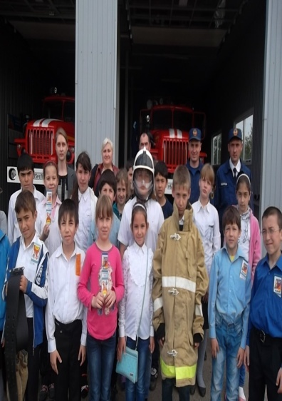 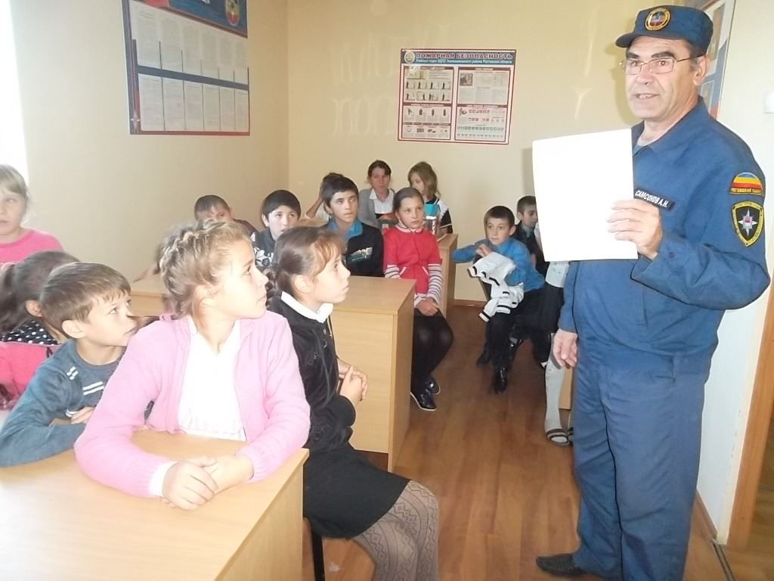
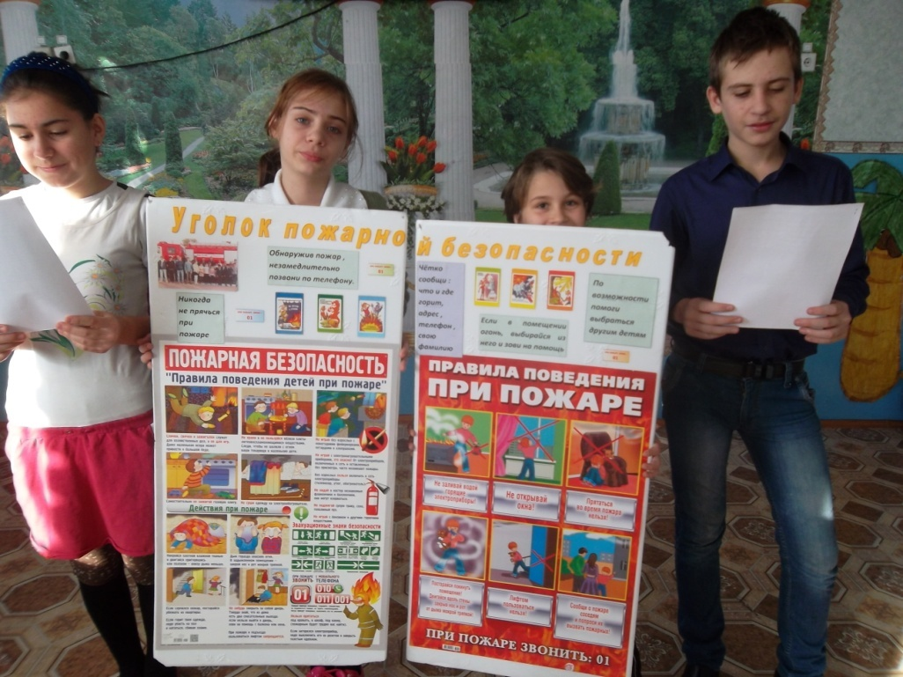
Правила пожарные строго соблюдайте!
Экскурсия в пожарную часть «204» х.Семичный
Дата: 23.04.17г.
Время: 13-30часов
Количество детей: 38
Ответственные за экскурсию воспитатели: Назарова Т.С. педагог-организатор
Беседа: как вести себя при пожаре, и что нельзя делать, чтобы возник пожар? Беседу провел начальник караула Мартынов Дмитрий Геннадьевич.
Учащиеся 2-3-6 класса побывали на экскурсии в пожарной части «204» Х. Семичный Встретили ребят начальник ПЧ Самсонов Анатолий Николаевич и начальник караула Мартынов Дмитрий Геннадьевич и водитель Елькин Леонид они показали ребятам служебные, бытовые и административные помещения пожарного депо, рассказал о количестве личного состава, о служебной технике. Учащиеся увидели современное оборудование, на которое поступают сигналы о срабатывании пожарной сигнализации с социально значимых объектов, повторили правила противопожарной безопасности и номера телефонов экстренных служб. Начальник караула Мартынов Дмитрий Геннадьевич рассказал о правилах поведения при пожаре и как что нельзя делать чтобы возник пожар, необходимых составляющих боевой одежды огнеборца: каска, топорик, краги, пояс, сапоги и др. Объяснил устройство и работу пожарного автомобиля. Никого из детей не оставила равнодушной демонстрация использования раздвижной лестницы, с помощью которой можно в чрезвычайной ситуации взобраться на верхние этажи здания. С восхищением ребята наблюдали, в каждом отделе машины есть свои предметы для борьбы с тушением пожара. Ученики с удовольствием посидели в спецавтомобиле, рассмотрели различные приборы и оснащение, и даже попробовали воспользоваться громкоговорителем, включить спецсигналы.
Начальник караула «204» Мартынов Дмитрий Геннадьевич выразил благодарность в организации проведения экскурсии. Такие встречи формируют у детей интерес и уважение к профессии пожарного. Ведь противопожарная безопасность - одна из обязательных составляющих среды, в которой растет и воспитывается ребенок. Ребята с огромным желанием и восхищением рассматривали пожарные машины. Аварийно- спасательное оборудование. Это: «Урал» - машина повышенной проходимости и машина, которая вмещает в себя 5т. воды «Зил». Поблагодарив пожарных за интересную экскурсию, довольные ребята возвращались в школу, обмениваясь впечатлениями. Может быть, для кого-то это первый шаг к выбору будущей профессии. Кто знает. Ученики школы-интерната фотографировались на спецмашинах и с пожарными. Дети получили огромный заряд положительных эмоций от экскурсии в пожарную часть
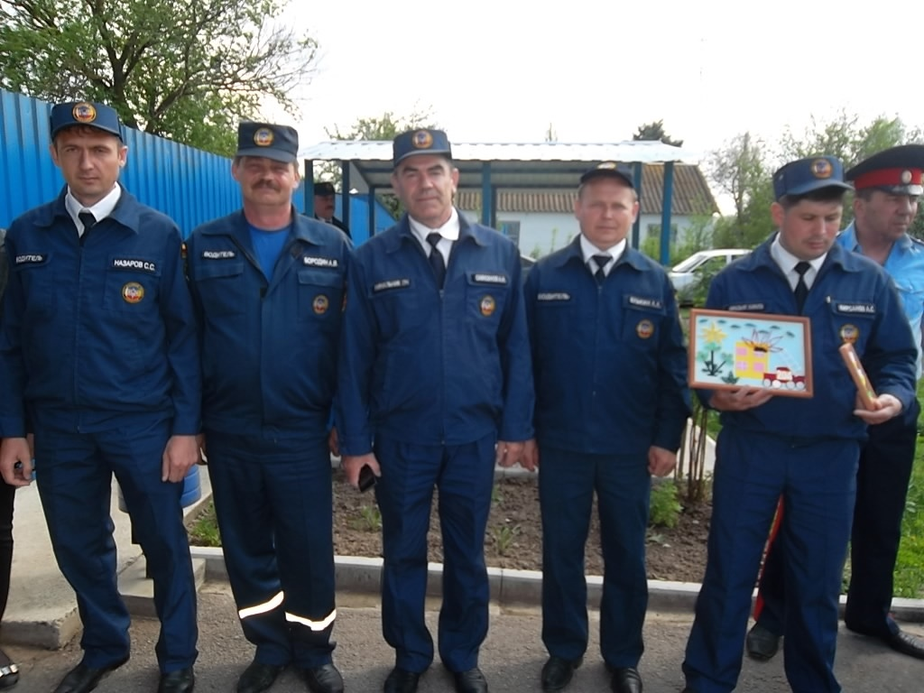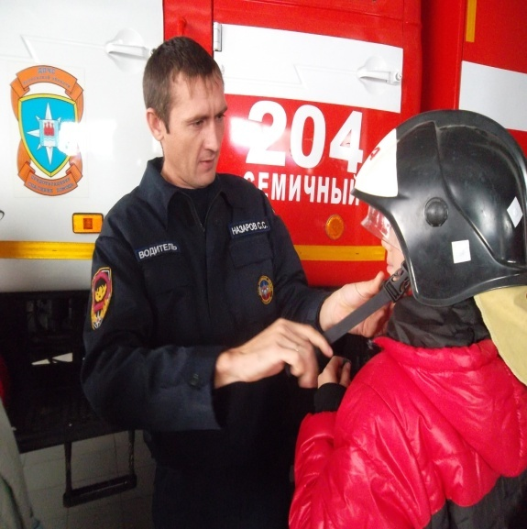

«Счастливый случай»
Тема: «Правила дорожного движения»
Цель: предупреждение дорожно-транспортного травматизма; повторение ПДД; систематизация и контроль знаний учащихся по ПДД, развитие у школьников познавательных процессов и навыков самостоятельного мышления
Ведущий. Дорогие ребята, уважаемые взрослые! Сегодня мы попробуем сложить наши усилия: улыбки гостей, строгое жюри, поддержку зрителей, эрудицию команд- и показать свои знания по правилам дорожного движения в форме игры «Счастливый случай». Позвольте представить вам моих помощников и жюри, которое будет оценивать ваши ответы после каждого гейма. (Представление помощников и жюри)
В течение праздника вы познакомитесь и с другими участниками шоу. По ходу игры - в вопросах и ответах вам встретятся слова, которые надо запомнить и впредь произносить правильно. Будьте внимательны! Повторяйте вместе со мной: пассажир, тротуар, перекресток, регулировщик.
Чтец:
Обойти весь мир мечтаем,
К новым звездам путь открыть.
А без правил – точно знаем!-
Нам с дорогой не дружить!
В будний день и в воскресенье,
Чтобы зря не рисковать,
Надо правила движения
Непременно уважать.
Правила движения
Достойны уважения!
Появляется Светофор, проводит игру
Светофор. Играем в игру: «Разрешается – запрещается». Правила совсем просты. Например, я говорю: «Играть на мостовой…», а вы мне кричите: «Запрещается!», а если я говорю: «Переходить улицу на зеленый свет…», то вы отвечаете: «Разрешается!». Думаем, вспоминаем, быстро отвечаем!
- Перебегать улицу перед близко идущим транспортом….( запрещается)
- Идти толпой по тротуару….(запрещается)
- Переходить улицу на красный сигнал светофора…( запрещается)
- Велосипедистам цепляться за проезжающие машины….( запрещается)
- Помогать пожилым людям переходить улицу…(разрешается)
- Обходить стоящий у тротуара транспорт спереди…( запрещается)
- Идти по тротуару слева…( запрещается)
- Дергать девочек за косички…(запрещается)
- Выбегать на проезжую часть… (запрещается)
- Кататься на велосипеде, не держась за руль…( запрещается)
- Пережидать поток машин на островке безопасности….(разрешается)
- Болтать на уроках…(запрещается)
- Переходить улицу на желтый сигнал светофора…(запрещается)
- Уважать правила движения….(разрешается)
Ведущий. А вот сейчас я проверю ваши знания и приглашу сюда для участия в шоу «Счастливый случай» тех, кто ответит на мои вопросы.
Участники вытягивают карточки с названием команд.
1 конкурс «Разминка»
Вопросы для команды «Автомобиль»
1.За каждый правильный ответ команда получает балл. Если команда отвечает неправильно. То право ответа переходит к той команде, которая знает ответ. Вопросы, задаются командам по очереди.
- Что такое тротуар? (дорога для движения пешеходов)
- Что такое зебра? ( разметка дороги, обозначающая пешеходный переход)
- Кого называют пешеходом? ( человека вне транспорта, находящегося на дороге. Но не работающего на ней.)
- как правильно обходить трамвай? ( спереди)
- Что означает желтый сигнал светофора? (подожди)
- Что обязательно должны делать люди, сидящие на сидениях автомобиля? ( пристегиваться ремнями безопасности)
- Что такое железнодорожный переезд? ( место пересечения железной дороги с автомобильной)
А теперь вопросы для команды «Светофор»
1.Кого называют водителем? ( человека, управляющего каким – либо ТС)
2.Где можно играть детям на улице? (в специально отведенных для игр местах)
3.С какого возраста разрешается езда на велосипеде по дорогам? ( с 14 лет)
4.Как правильно обходить автобус и троллейбус? ( сзади)
5.Что означает красный сигнал светофора? ( стой, приближается транспорт)
6.В каком возрасте можно получить водительское удостоверение? ( в 18 лет)
7.На какой свет светофора надо переходить улицу? ( на зеленый)
Ведущий. Команды набраны, участники выбрали капитанов.
Музыкальное сопровождение. Звучат частушки по правилам дорожного движения
- Ставьте ушки на макушки, слушайте внимательно
Пропоем мы вам частушки, очень замечательно
- Мы – веселые ребята и поем сегодня здесь
О проблемах на дорогах и о службе в ДПС
3.Ой ты, Ваня! Ой, ты Ваня. Посмотри на светофор.
Все ты, Ваня, перепутал и на красный свет пошел.
4.Нужно слушаться, бесспорно, указанья светофора,
Нужно правила движенья, выполнять без возраженья!
5. Всем кому даны колеса, передайте наш совет,
Пусть у нас сначала спросят, можно ехать или нет.
6. Наш шофер не тормозит, а машина все скользит,
На колесах, как на лыжах- ближе, ближе, ближе.
7.Для спасенья есть возможность, лучший тормоз- осторожность,
Жизнь свою побереги, перед машиной не беги!
8.Как красивы перекрестки-
С высоты скорей взгляни
Пешеходные дорожки,
Светофорные огни.
9.Перекрестки, без сомнения
Безопасней могут стать
Если правила движенья
Каждый будет соблюдать!

10.Выходя на улицу, приготовь заранее
Вежливость и сдержанность, а главное- внимание!
(Помощники вывешивают название гейма).
Гейм «Скоростной»
Ведущий. В этом гейме побеждает команда, которая быстрее ответит на все вопросы, при условии, конечно, что ответы будут верными.
Вопросы команде «Автомобиль»
- Какой сигнал светофора запрещает движение? (красный)
- Место пересечения дорог. (перекресток)
- Человек, идущий пешком. ( Пешеход)
- Часть улицы, предназначенная для транспорта. ( проезжая часть)
- По какой стороне тротуара должны ходить пешеходы. ( по правой)
- Сколько всего существует поворотов? (два: левый и правый)
- Дорожная разметка, по которой пешеходы переходят проезжую часть. ( пешеходный переход)
Вопросы второй команде «Светофор»
- Сигнал светофора, разрешающий движение. (зеленый)
- Самое опасное место на улицах города. (перекресток)
- Человек, который едет в автобусе, трамвае. ( пассажир)
- Часть улицы, предназначенная для пешеходов. ( тротуар)
- По какой стороне дороги должен идти пешеход, если нет тротуара? ( по левой, навстречу транспорту)
- Какой переход должен быть на перекрестке с интенсивным движением? ( подземный)
- Что должны держать в руках люди, сопровождающие группу? ( флажки)
Ведущий. Пока жюри подводит итоги, я приглашаю на сцену 5 класс песня: «Пешеход по дорожке
Гейм «Заморочки из бочки»
В бочонок сложены карточки, на которых написаны задания – загадки. Игрок команды достает из бочонка карточку, зачитывает загадку, команда отгадывает.
Загадки для команды «Автомобиль»
В этом месте, как ни странно,
Ждут чего – то постоянно.
Кто- то сидя, кто-то стоя.
Что за место здесь такое? (место остановки общественного транспорта)
2. Красный круг, прямоугольник
Знать обязан каждый школьник
Это очень строгий знак
И куда б вы не спешили
С папой на автомобиле-
Не проедете никак! ( знак «Въезд запрещен)

3. Вот стоит на улице в длинном сапоге
Чудище трехглазое на одной ноге
Запылал у чудища изумрудный глаз,
Значит: можно улицу перейти сейчас (Светофор)

4.По полоскам черно – белым
Пешеход шагает смело.
Кто из вас, ребята, знает,
Знак о чем предупреждает? (знак «Пешеходный переход»)
Загадки для команды «Светофор»
5В белом треугольнике
С окаемкой красной
Человечкам-школьникам
Очень безопасно
Знают все на свете:
Будьте осторожны,
На дороге…( дети)!
- Знак «дети»
- Ходят смело млад и стар.
- Даже кошки и собаки
- Только здесь не тротуар
- Дело все в дорожном знаке ( знак «Пешеходный переход»)
- Едет Мальчик Федя
- На велосипеде.
- Отгадайте, отчего же
- Недовольство у прохожих
- Назовите мне тот знак
- Что не видит он никак ( знак «движение на велосипедах запрещено)
- Восклицательный знак-
- Замечательный знак
- Значит, можно здесь играть
- Петь, шуметь, озорничать?
- Не попасть бы вам впросак-
- Это очень строгий знак! ( знак «Прочие опасности»)

Ералаш
- Девчонки и мальчишки
- А также их родители
- Дорожную историю увидеть не хотите ли?
- Дорожную историю, но просто - просто класс!!!
Все : Агитбригада «Колокольчик»
Покажет вам сейчас
Наш девиз: Чтоб у всех было хорошее настроение
Соблюдайте, люди, дети правила движения
Лиса: Ой, ой! Какой кошмар! Волк за зайцем бежал, правила не выполнял, под машину чуть не попал! ( входит крадучись волк, потирая бок, оглядываясь назад)
Волк. ФУ, кажется , пронесло! ( наталкивается на дорожные знаки, делает вид что хочет ударить ногой)
Волк. Понаставили тут, только мешаются!
Лиса. Не тронь! Это наши помощники они нам помогают
Ребенок:- на дорогах трудностей так много,
Но их бояться нет у нас причин.
Ребенок:- Потому что правила движенья
Есть у пешеходов и машин.
Ребенок:- Делаем волк тебе предостережение
Выучи срочно правила движения,
Ребенок: Чтоб не волновались каждый день родители,
Чтоб спокойно мчались улицей водители!
Ребенок:- Дорожные знаки все очень хороши!
И взрослые, и дети их уважать должны!
Ребенок:- Каждый знает, что без правил
Без дорожных не прожить
Все:- Все должны мы на дороге осмотрительными быть!
Песня: «Светофория»
Гейм «Темная лошадка»
Каждая команда вытягивает карточку с вопросами. На каждый вопрос дается на обдумывание по 30 секунд, чей ответ будет остроумнее? Решать нашему жюри.
Предложены следующие ситуации:
Иду я как-то по улице и вдруг…
-Слышу визг тормозов;
Ответ: так это ж Васька-тормоз идет
Свой вариант: сникерсни- не тормози
-Меня обрызгала машина;
Ответ: бесплатная услуга автомобилистов -весенний душ!
Свой вариант: кто-то опять решил потратить мой новый «Тайд»
- Прямо на тротуаре открытый колодец;
Ответ: добро пожаловать, пешеходы!
Свой вариант: О, опять у сантехников «День открытых дверей!»
- Чувствую под ногами свежий асфальт;
Ответ: у меня появилась потрясающая возможность запечатлеть свои следы
Свой вариант: решила попробовать: прилипну - не прилипну? Шагнула- прилипла!
- Инспектор ДПС меня останавливает
Ответ: ой, наверное, познакомиться хочет!
Свой вариант: Мальчик, купи мне «Бомбастер!».

Гейм «Ты – мне, я – тебе»
Каждый игрок команды задает заранее подготовленный вопрос из мультфильмов, в которых упоминаются различны транспортные средства.
Вопросы команды «Автомобиль»
- На чем ехал Емеля к царю во дворец? ( на печке)
- Любимый вид транспорта кота Леопольда?( велосипед)
- Чем смазывал свой моторчик Карлсон, который живет на крыше? (вареньем)
- Какой подарок сделали родители дяди Федора почтальону Печкину? (велосипед)
- Какой вид транспорта путешествовал в мультфильме «Чунга-Чанга?» ( кораблик)
- Человек, управляющий транспортным средством? ( водитель)
- Теплая погода с таянием снега, опасная для водителей и пешеходов? (оттепель)
- Устройство для остановки транспортного средства? (тормоз)
- Замерзшая вода, очень опасная для движения транспорта и пешеходов? (лед)
- Зимний дождь, мешающий участникам движения? (снег)
Вопросы команды «Светофор»
На чем катался Кай? (сани)
- На чем летал барон Мюнхгаузен? ( на ядре)
- В чем плыли по морю царица со своим младенцем в «Сказке о царе Салтане»? ( в бочке)
- При помощи какого транспорта передвигались бременские музыканты? ( повозка)
4.На чем добиралась Василиса Премудрая к царю во дворец? (в карете)
5.Время года, когда опавшие листья удлиняют тормозной путь? (осень)
6.Что показывают стрелки спидометра? ( скорость)
7.Дома это используют в пищу, а на улице для таяния снега? (соль)
8.Время суток, когда участники движения плохо видят друг друга? (ночь)
9.Частое явление природы, ухудшающее обстановку на дорогах? ( дождь)
Музыкальная пауза____2 класс «Мы едим, едим»

Гейм «Гонка за лидером»
Задание - отгадать загадки о транспортных средствах.
Загадки для команды «Автомобиль»
- Два колесика подряд-
Их ногами вертят,
А поверх, торчком,
Сам хозяин крючком. ( велосипед)
- Что за чудо? Длинный дом,
Окна вертятся кругом,
Носит обувь из резины
И питается бензином. ( автобус)
3. Не летает, не жужжит
Жук по улице бежит
И горят в глазах жука
Два блестящих огонька. ( автомобиль)
- Спозаранку за окошком
Стук, и звон, и кутерьма
По прямым стальным дорожкам
Ходят красные дома.( трамвай)

Загадки для команды «Светофор»
- Есть машина у людей
Заменяет лошадей,
Где пройдет
Дым столбом встает. ( автомобиль)
- Этот конь не ест овса,
Вместо ног- два колеса
Сядь верхом и мчись на нем
Только лучше правь рулем. ( велосипед)
- командир сигнал дает,
И сейчас же, в миг единый
Вырываются машины
Из распахнутых ворот
И несутся с гулким звуком-
Им в пути помехи нет
И сменяется зеленым
Перед ними красный свет. ( пожарная , скорая, полиция)
Игра: «Красный, желтый, зеленый»
Ведущий поднимает зеленый круг - дети шагают на месте, желтый - хлопают в ладоши, красный - приседают. Меняет местами. В конце показывает сразу три.

Сценка «Юные помощники ГАИ»
Инспектор 1: На горизонте показался нарушитель
Инспектор 2: Едет зигзагами!
Инспектор3: Видно, что пьяный за рулем!
Инспектор4: Будем брать!
Гаишники уходят. А члены семьи ОСП-студия сидят на стульях, будто бы едут в машине. За рулем сын.
Папа: Ну куда ты рулишь? Куда он рулит, этот шумахер, вот этот гонщик «Формула-1»( дает подзатыльник сыну)
Мама: Сережа! Ну что ты всегда Андрюшечку ругаешь?
Бабка: А это он от зависти, что дед не ему автомобиль «Запорожец» подарил, а внучку своему, Андрюшечке!
Папа: Да разве ж это автомобиль? Это ж кухонный комбайн на колесиках!
Бабка: Ничего, ездить можно. Главное, дорожные знаки выучить!
Папа: Ой, Клара Захаровна, вам достаточно только одного знака- вот этого: психбольница! (показывает на знак «больница»
Бабка: А вам. Сергей Геннадиевич, только вот этот знак и нужен- закусочная! (показывает на знак «вилки»)
Папа: Годится!
Мама: Ну чего вы ругаетесь? Пусть ребенок спокойно учится управлять транспортным средством!
Папа: (показывает калошу): вот его транспортное средство- одноместная иномарка под названием «Калоша».
Дед: Так, впереди по курсу гаишники! Вы разберитесь, кто за рулем, а кто глазки будет строить!
Бабка: Ну, дед, ты у нас прям как антирадар! Гаишника за километр чуешь!
Инспектор1: Так- так, кто у нас тут за рулем?
Семья: МЫ!
Инспектор2: Так, дыхните в прибор! (подносит к каждому детскую трубочку, все по очереди дуют в нее).
Инспектор3: Так, пьяный, пьяный, пьяный!
Сын: Да это ж дудка!
Инспектор4: О! Трезвый! Ты кто?
Сын: Пассажир!
Инспектор1: Так, пассажиру выдаем права
Инспектор2: А вы, голубчики, не уйдете, пока не сдадите экзамен по правилам дорожного движения!
Семья: Да мы все знаем!
Инспектор3: Сейчас проверим!
Инспектор4: Внимание ! Внимание! У нас на перекрестке- передача «Слабое звено»!
Ведущий. Сейчас мы узнаем: Чей…интеллект ниже асфальта? Кого… нельзя подпускать к дороге? Кому…. нельзя доверить даже самокат?
Ведущая. Отвечаем: «Да» или «Нет»
1.Можно ли двигаться на красный свет?
Все: да!
Ведущая. Это неправильный ответ! Правильный ответ - нет!
Вопрос№2 Свет зеленый - разрешается езда?
Все: нет!
Ведущая: Вы не правы, как всегда! Правильный ответ «да»
Вопрос №3. Если вам нет 16 лет, можете ли вы водить мопед?
Все: Да
Ведущая: Это неправильный ответ! Правильный ответ-«нет». И последний вопрос. Правила движения нужно знать всегда?
Все: Нет!
Ведущая: Это неправильный ответ. Правильный ответ - «да», да, да! Вы самое слабое звено!
Мама: Ой, пока мы правила движения сдавали, на перекрестке ДТП произошло!
Бабка: «Мерседес» с велосипедом столкнулся.
Музыка, песня «Плачет девушка в автомате»(Е.Осин). по середине сцены стоит стул, к которому прикреплен нарисованный корпус автомобиля с эмблемой «Мерседес» рядом стоит мальчик-велосипедист с колесом от велосипеда.
Ведущая: Внимание, внимание, студия криминал. Представляю программу ситуацию, репортаж с места события.
Все (поют) Плачет девушка в «Мерседесе»
На починку валюты нет!
С ней столкнулся на переезде
Трехколесный велосипед
-Два крыла и капот помяты,
Колесо покатилось в пыль
Это ты, ты во всем виноватый,
Заграничный автомобиль!
-А инспектор ГАИ составит
Протокольчик очередной:
Нарушенье дорожных правил
Пункт четвертый, абзац восьмой!
-Если сел ты за руль, мальчишка,
Строго правила соблюдай.
Прочитай-ка ты эту книжку
И машины не обгоняй!
(показывают книжку с правилами дорожного движения)
Папа: Ну, ладно, мы самое слабое звено…
Мама, бабка: А где же самое сильное?
Ведущая. Да вот же оно!
Инспектор: В школе все мы с увлечением
Инспектор: Учим правила движения,
Инспектор: И со школьной со скамьи
Инспектор: Мы –помощники ГАИ!
